מדינת ישראל
משרד הכלכלה והתעשייה
הסוכנות לעסקים קטנים ובינוניים

מכרז מס' 24/16

לקבלת שירותי בקרה
בתוכניות סיוע לעסקים קטנים ובינוניים

הסוכנות לעסקים קטנים ובינוניים במשרד הכלכלה והתעשייה (להלן בהתאמה: "הסוכנות", "המשרד"), באמצעות ועדת המכרזים של הסוכנות (להלן: "ועדת המכרזים"), מזמינה בזה הצעות למתן שירותי בקרה בתכניות לסיוע לעסקים קטנים ובינוניים, כפי שיתוארו להלן ובמפרט השירותים המצורף כנספח ב' למסמכי המכרז (להלן: "השירותים" ו- "מפרט השירותים" בהתאמה).
כותרות הסעיפים הינן לשם התמצאות בלבד והן לא תשמשנה לפרשנות מכרז זה.
תוכן עניינים

טבלת ריכוז מועדים............................................................................................................3
הגדרות..............................................................................................................................3
רקע...................................................................................................................................4
השירותים הנדרשים...........................................................................................................4
תקופת ההתקשרות.............................................................................................................5
קבלת מסמכי המכרז...........................................................................................................6
הליך בחינת ההצעות ובחירת הספק הזוכה ..........................................................................6
תנאים מוקדמים להשתתפות במכרז (תנאי סף)......................................................................8
אמות מידה ומשקולות לבחירת ההצעה הזוכה ....................................................................11
הוראות בדבר הגשת ההצעה...............................................................................................13
התחייבויות הספק הזוכה..................................................................................................16
התמורה...........................................................................................................................19
היררכיה בין המכרז להסכם...............................................................................................19
כנס מציעים......................................................................................................................19
שאלות והבהרות...............................................................................................................19
עיון במסמכים..................................................................................................................20
רשימת נספחים................................................................................................................20

טבלת ריכוז מועדים:
פעילות | מועד
מועד פרסום המכרז | 5 במאי 2016
מועד כנס המציעים | 26 במאי 2016 שעה 10:00
מועד אחרון להגשת שאלות הבהרה מטעם המציעים | 8 ביוני 2016 שעה 12:00
מועד פרסום השאלות והתשובות | עד יום 30 ביוני 2016
המועד האחרון להגשת הצעות | 24 ביולי 2016 שעה 12:00
תוקף ערבות המציע | עד יום 24 באוקטובר 2016
מועד חתימה על הסכם ההתקשרות | בתוך 7 ימים ממועד העברת נוסח ההסכם לזוכה.
תחילת מתן שירותים | בתוך 14 ימים מיום החתימה על הסכם ההתקשרות או במועד אחר שיקבע המשרד

1.1 במקרה של אי התאמה בין התאריכים שצוינו לעיל לבין תאריכים אחרים המופיעים בגוף המכרז, קובעים התאריכים בטבלה זו.
1.2 המשרד שומר לעצמו שיקול דעת בלעדי לשנות כל אחד מן המועדים המנויים לעיל בהודעה שתפורסם באתר המשרד, ולא תהא למי מהספקים כל טענה או דרישה בקשר לכך.

הגדרות:

2.1 "ההסכם", "הסכם ההתקשרות"- נוסח הסכם ההתקשרות המצורף למכרז זה כנספח ט"ו.
2.2 "הצעה"- תשובת המציע למכרז זה בתוספת כל הבהרה שנתן במענה לבקשת ועדת המכרזים ו/או מי מטעמה ואשר ועדת המכרזים החליטה לקבלה.
2.3 "ועדת המכרזים", "הוועדה"- ועדת המכרזים של הסוכנות לעסקים קטנים ובינוניים במשרד הכלכלה והתעשייה.
2.4 "חוק חובת המכרזים"- חוק חובת המכרזים, תשנ"ב-1992 והתקנות שהותקנו מכוחו.
2.5 "מכרז"- מסמך זה על כל נספחיו, דרישותיו, תנאיו וחלקיו לרבות שאלות ההבהרה ותשובות עורך המכרז.
2.6 "מציע"- תאגיד ו/או עוסק מורשה/פטור ו/או שותפות שאינה רשומה אשר הגיש/ה הצעה למכרז זה.
2.7 "מזמין", "משרד"- משרד הכלכלה והתעשייה.
2.8 "ספק"/"ספק זוכה"/"זוכה"/"נותן השירותים"- מציע שייבחר ע"י עורך המכרז
לאספקת השירותים נשוא מכרז זה לרבות כל מי שנותן מטעמו למשרד שירותים כאמור.
2.9 "תקופת ההערכות" - 30 יום ממועד הזכייה במכרז.
2.10 "תקופת ההתקשרות" – משך ההתקשרות כאמור בסעיף 5 להלן, לרבות כל תקופות ההארכה שאושרו לפי סעיף זה ו/או בהתאם לתקנות חובת המכרזים, תשנ"ג-1993.

רקע

הסוכנות מופקדת על הטיפול הייעודי בפיתוח מגזר העסקים הקטנים והבינוניים בישראל.
בישראל קיימים למעלה מ-400 אלף עסקים קטנים ובינוניים. נוכח חלקם המשמעותי של העסקים הקטנים והבינוניים במגזר העסקי מחד וקיומם של כשלים וחסמים אשר מונעים את מיצוי הפוטנציאל העסקי הטמון בעסקים אלו מאידך, משרד הכלכלה והתעשייה רואה חשיבות רבה בסיוע לעסקים אלו ובפיתוחם.
במסגרת תפקידה, מפעילה הסוכנות תכניות רבות אשר מטרתן קידום מגזר העסקים האמורים, לרבות תכניות שמטרתן סיוע לצמיחת העסקים על ידי גידול במכירות וביצוא, גידול ברווחיות, שיפור ביצוע העסקים, שיפור רמת רווחיות, שיפור ההישרדות, התרחבות מבוקרת (הכוללת קליטת עובדים נוספים ו/או העלאת שכר העובדים הקיימים) וכן הפעלת תכניות ליווי וייעוץ.
למען הנוחות, מצ"ב בנספח א' להלן סקירה תמציתית של התוכניות שמפעילה הסוכנות במועד פרסום המכרז, אשר בקשר אליהן ואל תכניות נוספות של הסוכנות, כפי שתקים ותפעיל מעת לעת לפי שיקול דעתה הבלעדי, נדרשים השירותים נשוא המכרז (להלן: "תכניות הסיוע").
למען הסדר הטוב, מובהר כי הסוכנות רשאית, מעת לעת ולפי שיקול דעתה הבלעדי, להוסיף או לגרוע תכניות סיוע לעסקים קטנים ובינוניים לצורך תכנית הבקרה. הזוכה יהיה מחוייב, בכל תקופת ההתקשרות, להתעדכן בהוראות המנכ"ל והנהלים השונים של משרד הכלכלה והתעשייה /הסוכנות (להלן: "ההוראות והנהלים"), כאמור.

השירותים הנדרשים
במסגרת המכרז, המשרד מעוניין להתקשר עם חברה אחת אשר תבצע ותנהל, בפריסה ארצית, מערך בקרה כוללת ומקיפה, שתכלול בקרה חשבונאית ותפעולית, על הפעלתן של כלל תכניות הסיוע, כמפורט במסמכי המכרז על נספחיו, כולל במפרט השירותים המצורף כנספח ב' למסמכי המכרז (להלן: "מפרט השירותים") ובהסכם (להלן: "השירותים").
הזוכה במכרז יידרש לספק את השירותים באמצעות צוות הכולל מנהל פרויקט, יועצים עסקיים, רו"ח (במידת הצורך) ובקרים, כנדרש במפרט השירותים ובהתאם לתוכנית בקרה כהגדרתה במפרט השירותים, ובהתאם להוראות ההסכם. למען הסדר הטוב מובהר כי, תכנית הבקרה תהיה תכנית רבעונית שתקבע על ידי הסוכנות ותתעדכן באופן הקבוע במפרט השירותים ותכלול ביצוע בקרות מסוגים שונים. הגופים המבוקרים יהיו הגורמים המעורבים בתוכניות הסיוע, כהגדרתם בסעיף 1.3 במפרט השירותים.
יודגש, כי צפי המשרד לעניין היקף ההתקשרות הינו נכון למועד פרסום המכרז וכי צפי זה אינו מחייב את המשרד לרכוש טובין ו/או שירותים מהזוכה/הזוכים בהיקף כלשהו בזמן מן הזמנים.

תקופת ההתקשרות

  - על הזוכה להיות ערוך לתחילת מתן השירותים ממועד קבלת הסכם חתום ע"י מורשי החתימה של המשרד או מועד מאוחר יותר שנקבע ע"י המשרד. השירותים יינתנו רק ממועד חתימת הצדדים על הסכם ההתקשרות והמצאת כל המסמכים הנדרשים במסגרתו (חתימה מלאה של מורשי החתימה של המשרד ולא רק בראשי תיבות).
  - משך ההתקשרות עם הזוכה הוא לשנה אחת. למשרד שמורה הזכות הבלעדית להאריך את תקופת ההתקשרות בתקופות נוספות, בנות עד שנה כל אחת. סך כל תקופות ההארכה לא יעלו על ארבע שנים (להלן: "תקופות הארכה"), הכל בכפוף לצרכי המשרד, לאישור התקציב מדי שנה, למגבלות התקציב, להוראות כל דין לרבות הוראות חוק התקציב, חוק חובת המכרזים, התקנות שהותקנו מכוחו (כפי תוקפן מעת לעת), הוראות התכ"מ ותנאי ההסכם שייחתם עם הזוכה. תקופות ההארכה ייחשבו חלק מתקופת ההתקשרות.
  - לאחר תום תקופת ההתקשרות, לרבות תקופות הארכה, אם היו, הספק הזוכה מתחייב להשלים את תהליך מתן השירותים כמפורט לעיל, לפי דרישת המשרד בכתב, בתנאים הקבועים במכרז זה, בהצעה ובהסכם ההתקשרות, בנושאים אשר הועברו אליו על ידי המשרד במהלך תקופת ההתקשרות ואשר הטיפול בהם טרם הסתיים. במקרה זה תדאג היחידה לאישור התקשרות המשך ללא תוספת תמורה בועדת המכרזים והספק ימציא למשרד, על חשבונו, ערבות ביצוע שתעמוד בתוקף עד למועד שיקבע ע"י המשרד אשר יהיה 60 יום אחרי המועד הצפוי להשלמת הטיפול ויאריך את האישור הביטוחי בהתאם להנחיית המשרד.
  - למשרד שמורה הזכות להפסיק את ההתקשרות עם הזוכה לפני תום תקופת ההתקשרות בתום הזדקקותו לשירותים או מכל סיבה אחרת, לפי שיקול דעתו הבלעדי, בהודעה בכתב, 30 ימים מראש, וסך התמורה הסופית ייקבע בהתאם להיקף השירותים שניתן בפועל.

קבלת מסמכי המכרז
ניתן להוריד את מסמכי המכרז ללא תשלום מאתר האינטרנט של המשרד שכתובתו:

www.economy.gov.il תחת הכותרת "כלים ומאגרי מידע" - "מכרזים".

הליך בחינת ההצעות ובחירת הספק הזוכה במכרז

בחינת הצעות חסרות

המשרד רשאי לא להתחשב כלל בהצעה הלוקה באי הצגת פרטים כנדרש במכרז או בכל אופן אחר שלדעת המשרד מונע הערכת ההצעה כדבעי.

המשרד יהיה רשאי, אך לא חייב, לפנות במהלך הבדיקה וההערכה אל המציעים כולם או חלקם בדרישה להשלמת מסמך או מידע כלשהם (לרבות מידע טכני ו/או כלכלי ו/או כספי ו/או מידע בדבר כישוריו, ניסיונו או יכולתו של מגיש ההצעה ו/או כל גורם מטעמו)- הדרושים לצורך בחינת ההצעה או בכדי לקבל הבהרות להצעתם או בכדי להסיר אי בהירויות שעלולות להתעורר בבדיקת ההצעות או הדרושים לשם ניהול תקין והוגן של המכרז- הכל בכפוף להוראות התכ"ם, ולהוראות חוק חובת המכרזים, והתקנות שהותקנו מכוחו.

תגובת המציעים שתוגש עד המועד אותו קבעה ועדת המכרזים בפנייתה, תצורף להצעה ותחשב כחלק בלתי נפרד הימנה. אם לא תינתן תשובה, תדון ועדת המכרזים בהצעה על בסיס המידע המצוי בידיה או תפסול ההצעה בהתאם לשיקול דעתה הבלעדי. מבלי לגרוע מכלליות האמור לעיל, מובהר כי לא יותר למציע במסגרת התגובות לשאלות ההבהרה כאמור, לשנות את הצעתו וכי ועדת המכרזים תהיה רשאית שלא להתייחס לתגובה של המציע המהווה שינוי להצעה.

  - בחירת הזוכה תבוצע בשלבים הבאים:

7.2.1 שלב ראשון – בדיקת העמידה בתנאי הסף
ייבדקו כל ההצעות אשר תתקבלנה עד למועד האחרון להגשת ההצעות, באשר לעמידתן בתנאי הסף המפורטים להלן. הצעה אשר לא תעמוד בתנאי הסף- תיפסל. בנוסף, תיבדק הימצאות כל המסמכים המפורטים בסעיף 8. רק הצעה אשר עמדה בכל תנאי הסף והינה כוללת את כל המסמכים הנ"ל, תעבור להיבדק בשלב הבא.

שלב שני- ניקוד רכיבי האיכות בהתאם למסמכי ההצעה ( 60%)
ינוקדו ההצעות ביחס לרכיבי האיכות בהתאם לאמות המידה המפורטות בסעיף 9 לפי המשקלות שלצידן.
רק הצעות שיקבלו ניקוד איכות כולל של לפחות 75% יעברו לשלב הבא. ועדת המכרזים במשרד רשאית שלא לפסול הצעות שקיבלו ניקוד נמוך מהניקוד האמור, מנימוקים שיירשמו בפרוטוקול.

שלב שלישי- ניקוד רכיב העלות (40%)
לאחר מתן הניקוד למציעים בגין איכות ההצעה, תיבחנה הצעות המחיר של המציעים השונים, כאמור בסעיף.

שלב רביעי - סיכום הציונים ובחירת זוכה
לאחר ביצוע השלבים כאמור, ישוקלל הניקוד בכל השלבים יחדיו. ההצעה בעלת הניקוד המצטבר הגבוה ביותר, בכפוף לאמור בסעיף זה, תיקבע כהצעה הזוכה.

עידוד נשים בעסקים- על מציע העונה על הדרישות לתיקון לחוק חובת מכרזים (מספר 15), התשס"ג–2002 (להלן – "התיקון לחוק"), לעניין עידוד נשים בעסקים, להגיש אישור ותצהיר לפיו העסק הוא בשליטת אישה כהגדרת התיקון לחוק כפי נוסחו מעת לעת. אם לאחר שקלול התוצאות יקבלו שתי הצעות או יותר תוצאה משוקללת זהה שהיא התוצאה הגבוהה ביותר, ואחת מן ההצעות היא עסק בשליטת אישה, תיבחר ההצעה האמורה כזוכה במכרז ובלבד שצורף לה בעת הגשתה, אישור ותצהיר כאמור.

הוראות בנוגע לבחירת הספק הזוכה במכרז

המשרד שומר לעצמו את הזכות להחליט שלא לבחור זוכה כלשהו למכרז ו/או לבטל את המכרז ו/או לפרסם מכרז חדש. עורך המכרז לא יהיה חייב לפצות מי מהמציעים באחד המקרים המתוארים לעיל, בכל צורה שהיא.

המשרד יהיה רשאי שלא להתחשב בהצעה שהיא בלתי סבירה מבחינת מהות ו/או איכות השירות, או מבחינת מחירה ביחס למהות ההצעה ותנאיה. במקרה כזה תינתן למציע זכות טיעון בכתב או בעל פה לפני מתן ההחלטה הסופית, וזאת בכפוף לשיקול דעתה של ועדת המכרזים.

המשרד שומר לעצמו את הזכות לפסול על הסף מציע אשר עבד בעבר עם עורך המכרז או עם גורם ממשלתי אחר, שקיימת לגביו חוות דעת שלילית. במקרה כזה תינתן למציע זכות טיעון בכתב או בעל פה לפני מתן ההחלטה הסופית, וזאת בכפוף לשיקול דעתה של ועדת המכרזים.

המשרד לא מתחייב לסיים את הליכי המכרז ולקבוע זוכה בתוך תקופה מסוימת אך אם הליכי בחירת הזוכה לא יסתיימו לאחר 90 יום מהמועד האחרון להגשת ההצעות רשאי המציע לבטל את הצעתו בהודעה בכתב שימסור למרכז ועדת המכרזים ולקבל את הערבות חזרה.

מבלי לגרוע מהאמור לעיל ומכל סעד או זכות המוקנית למשרד, ההצעות המפסידות תעמודנה בתוקפן 90 יום נוספים לאחר סיום הליכי המכרז ומתן הודעה למציע הזוכה, וזאת למקרה שבו המציע הזוכה יחזור בו מהצעתו או יפר את ההתקשרות עם המשרד או בכל מקרה שלא תמומש הזכייה עם המציע-הזוכה. בנסיבות מעין אלה תהיה ועדת המכרזים במשרד רשאית (אך לא חייבת) על-פי שיקול דעתה הבלעדי להכריז על בעל ההצעה השנייה בטיבה כזוכה במכרז.

אין באמור לעיל כדי לגרוע מכל זכות הקיימת למשרד.

חילוט/ הארכת/ החזרת ערבות הצעה

ועדת המכרזים תהיה רשאית לחלט את הערבות, כולה או חלקה, לאחר שנתנה למציע הזדמנות להשמיע טענותיו בהתקיים, בין היתר אחד או יותר מהמפורט להלן:
      - המציע נהג במהלך המכרז בעורמה, בתכסיסנות או בחוסר ניקיון כפיים.
      - מציע מסר לוועדת המכרזים מידע מטעה או מידע מהותי בלתי מדויק.
      - מציע חזר בו מהצעתו שהגיש למכרז לאחר חלוף המועד להגשת הצעות
במסגרת המכרז ובכפוף לאמור בסעיף 7.3.5 לעיל.
      - לאחר שמציע נבחר כזוכה במסגרת המכרז, הוא לא פעל לפי ההוראות הקבועות במפרט המכרז על נספחיו או בהצעתו, שהן תנאי מוקדם ליצירת ההתקשרות של המשרד עם הזוכה במכרז, לרבות חתימה על ההסכם המצורף למפרט המכרז והמצאת הנספחים לו, חתומים כנדרש, וכן המצאת ערבות ביצוע ופוליסת ביטוח התואמות את הנדרש ע"פ ההסכם ומפרט המכרז, בתוך פרק הזמן שנקבע בסעיף 1.

הערבות תוחזר למציעים שלא זכו במכרז לאחר סיום הליכי המכרז או עם פקיעת הערבות או עם חתימת ההסכם עם הזוכה במכרז, לפי המוקדם מביניהם.

ועדת המכרזים תהיה רשאית לדרוש הארכות תוקף הערבות, כל עוד לא התקבלה החלטה בדבר זוכה במכרז. הארכת הערבות תעשה על חשבון המציע.

מובהר כי אין בחילוט הערבות כדי למנוע מהמשרד להעלות כל טענה ולדרוש כל סעד העומד לו עפ"י כל דין.

תנאים מוקדמים להשתתפות במכרז (תנאי סף)

ניהול ספרי חשבונות
המציע מנהל פנקסי חשבונות ורשומות על פי פקודת מס הכנסה [נוסח חדש] וחוק מס ערך מוסף, תשל"ו-1975 או שהוא פטור מלנהלם וכן נוהג לדווח לפקיד השומה על הכנסותיו ולמנהל המכס על עסקאות שמוטל עליהן מס לפי חוק מס ערך מוסף.

חובת רישום ו/או צורת התאגדות

על המציע להיות בעת הגשת ההצעה תאגיד הרשום בכל מרשם המתנהל לפי דין או עוסק מורשה/פטור.

אם המציע חברה או שותפות - הוא אינו חייב בחובות אגרה שנתית לרשם החברות עבור השנים שקדמו לשנה בה מוגשת ההצעה.

אם המציע חברה - הוא אינו מוגדר כ"חברה מפרה" ואינו בהתראה לפני רישום כ"חברה מפרה". בסעיף זה - "חברה מפרה" הינה חברה או חברת חוץ אשר רשם החברות רשם אותה במרשם החברות כחברה מפרת חוק לפי סעיף 362א' לחוק החברות.

ערבות הצעה

על המציע לצרף להצעתו ערבות בנקאית אוטונומית או ערבות מחברת ביטוח ישראלית (חתומה על ידי החברה עצמה ולא ע"י סוכנות ביטוח) שברשותה רישיון לעסוק בביטוח על-פי חוק הפיקוח על עסקי הביטוח, התשמ"א- 1981 לפקודת משרד הכלכלה והתעשייה על שם המציע - בסכום של 75,000 ₪ (שבעים וחמישה אלף ש"ח) בתוקף עד ליום 24.10.2016 הערבות תוגש בנוסח המפורט בנספח ו' למכרז (להלן: "ערבות הצעה").

תשומת לב המציעים הפוטנציאלים מופנית לחשיבות הגשת ערבות תקינה ומדויקת על פי הנוסח שצורף למסמכי המכרז. כל חריגה בנוסח הערבות (גם חריגה שלכאורה מטיבה עם המשרד, כגון סכום ערבות גבוה יותר, תוקף ערבות ארוך יותר, ערבות צמודה וכד') עלולה להביא לפסילת ההצעה.

כישורי המציע ועמידתו בהוראות עפ"י דין

הגוף המציע הוא תאגיד בעל ניסיון מוכח של 3 שנים מתוך 5 השנים הקודמות למועד האחרון להגשת הצעות, בביצוע לפחות 2 פרויקטים של בקרה, שכל אחד מהם ארך לא פחות מ- 6 חודשים ושווי הסכם ההתקשרות לביצוע כל אחד מהפרויקטים עמד על לא פחות מ-500,000 ₪ כולל מע"מ, בתחום של בקרת תהליכי עבודה של גופים חיצוניים למציע, שעיסוקם אספקת שירותים לציבור, הכוללת את כל הנושאים הבאים במצטבר:
      - בקרת עמידה בתוכנית עבודה, הנחיות ונהלים לרבות בקרת תכנון מול ביצוע.
      - בקרת עמידה באמות מידה של מתן שירות על פי סטנדרטים שנקבעו מראש.
      - בקרת עמידה בתנאי הסכמי התקשרות ו/או הוראות חוק בנושא אספקת שירותים לציבור.
      - ביצוע עבודות המשלבות עבודת שטח לאיסוף נתונים ולימוד תהליכים בגופים חיצוניים למציע המלוות בעיבוד ממצאים ובניתוחם.

הגוף המציע העסיק בכל אחת משלוש השנים שקדמו למועד הגשת ההצעות למכרז זה, לא פחות מ-10 עובדים אקדמאים, כאשר לא פחות מ- 5 מהעובדים האקדמאים כאמור עסקו בביצוע עבודות המשלבות עבודת שטח לאיסוף נתונים ולימוד תהליכים בגופים חיצוניים לגוף המציע, המלוות בעיבוד ממצאים ובניתוחם.

המציע לא הורשע ביותר משתי עבירות לפי חוק עובדים זרים, תשנ"א-1991 ולפי חוק שכר מינימום, תשמ"ז-1987. אם המציע הורשע ביותר משתי עבירות כאמור, ההרשעה האחרונה לא היתה בשנה שקדמה למועד הגשת ההצעה.

למען הסר ספק, מובהר כי הגוף המציע צריך לעמוד בתנאי המכרז לעיל בעצמו. לצורך הוכחת עמידה בתנאי הנ"ל לא תותר הסתמכות על גופים אחרים.

מנהל הפרויקט

על המציע להעמיד לטובת מתן השירותים לפי מכרז זה, מנהל פרויקט אשר ינהל ויתפעל את כל פעילויות המציע הקשורות למתן השירות וישמש כנציג המציע כלפי המשרד, ישתתף בישיבות עם נציגי המשרד ככל שיידרש ויעמוד בקשר רציף עם המשרד ובאופן קבוע לרשות אנשי הקשר של המשרד (להלן "מנהל פרויקט").

מנהל הפרויקט המוצע יעסוק בפרויקט באופן מלא, ויעמוד בתנאי הסף הבאים במצטבר:

מועסק על ידי הגוף המציע ביחסי עובד מעביד ולא כקבלן משנה, במועד הגשת ההצעה.

בעל תואר ראשון בכלכלה או מנהל עסקים או חשבונאות או תעשיה וניהול, שנרכש במוסד אקדמי המוכר על ידי משרד החינוך. על בעל תואר אקדמי מחו"ל לצרף אישור האגף להערכת תארים אקדמיים בחו"ל של משרד החינוך.

בעל ניסיון של 7 שנים לפחות בייעוץ ו/או בביצוע בקרה תפעולית על גופים ו/או פרויקטים ו/או פעילויות, לאחר מועד קבלת התואר, מתוכן לפחות 3 שנים בביצוע פרויקטים בתחום הבקרה.

בעל ניסיון של לפחות 3 שנים מתוך 7 השנים הקודמות למועד האחרון להגשת ההצעות בניהול של פרויקטים שכללו, במצטבר, את כל אחד מהתחומים הבאים:

בקרת עמידה בתוכנית עבודה, הנחיות ונהלים לרבות בקרת תכנון מול ביצוע.
      - בקרת עמידה באמות מידה של מתן שירות על פי סטנדרטים שנקבעו מראש.
      - בקרת עמידה בתנאי הסכמי התקשרות ו/או הוראות חוק בנושא אספקת שירותים לציבור.
      - ביצוע עבודות המשלבות עבודת שטח לאיסוף נתונים ולימוד תהליכים בגופים חיצוניים למציע המלוות בעיבוד ממצאים ובניתוחם.

אמות מידה לבחירת הזוכה
ההצעות ייבחנו וינוקדו בהתאם לקריטריונים המפורטים להלן ולמשקלות המצוינים ביחס לכל קריטריון:

. קריטריונים לניקוד ההצעה האיכותית – 60%
    - ניסיון הגוף המציע והצוות המוצע ומתודולוגיה – 90 נקודות:

      - ניסיון הגוף המציע – 30 נקודות
במסגרת זאת יישקלו, בין השאר: ניסיון הגוף המציע בביצוע וניהול פרויקטים של בקרה תפעולית-תהליכית, בהתחשב במספר הפרוייקטים והיקפם וכן במידת הדמיון / הרלוונטיות של אותם פרויקטים לשירותים נשוא המכרז. לעניין זה פרויקטים ייחשבו דומים במידה ויכללו לפחות 3 מהנושאים כמפורט בסעיף 8.4.1 לעיל.
      - ניסיון מנהל הפרויקט– 30 נקודות
במסגרת זאת יישקלו, בין השאר: שנות הניסיון, ניסיון בפיתוח כלים לביצוע בקרות תפעוליות-תהליכיות, ניסיון בביצוע וניהול פרויקטים של בקרה תפעולית-תהליכית, בהתחשב במספר הפרוייקטים והיקפם וכן במידת הדמיון / הרלוונטיות של אותם פרויקטים לשירותים נשוא המכרז.
לעניין זה פרויקטים ייחשבו דומים במידה ויכללו לפחות 3 מהנושאים כמפורט בסעיף 8.5.4 לעיל.
תינתן עדיפות למנהלי פרויקטים בעלי ניסיון באספקת שירותים דומים לשירותים נשוא מכרז זה עבור גופים ממשלתיים או ציבוריים.
      - ניסיון היועצים העסקיים – 20 נקודות במסגרת זאת יישקלו ביחס לכל אחד משני היועצים העסקיים: הניסיון באספקת שירותי ייעוץ ו/או ליווי של עסקים בתחומים הרלוונטיים למכרז, כפי שפורטו בסעיף 3.3.1 למפרט השירותים.
מובהר ומודגש כי ניסיונם של מי מהיועצים העסקיים שאינו עומד בתנאי המינימום הקבועים במפרט השירותים המצורף כנספח ב' למסמכי המכרז לא ינוקד.
ההחלטה אם היועצים העסקיים עומדים בתנאי המינימום כאמור והאם הניסיון שעליו הצביעו הוא הניסיון כנדרש לעיל הינה בשיקול דעתה של ועדת המכרזים.
הניקוד המקסימאלי בגין כל אחד מהיועצים העסקיים יהיה 10 נקודות, כאשר הניקוד של ההצעה בסעיף זה יהיה הניקוד המצטבר של כל היועצים עסקיים.

9.1.1.4 מובהר בזאת כי:
- קביעת הניקוד לפי אמות המידה לעיל, לרבות הערכת טיב ההמלצות, רלוונטיות ואיכות הניסיון ורלוונטיות ההשכלה תהא לפי שיקול דעתה הבלעדי של ועדת המכרזים.
- המשרד יהיה רשאי, לפי שיקול דעתו הבלעדי, לפנות לממליצים של המציע ו/או המבצעים, חלקם או כולם, וכן לגורמים אחרים שקיבלו שירותים מהמציע או ממי מחברי הצוות המוצעים, לשם קבלת פרטים אודות השירות שקיבלו ושביעות רצונם ממנו.
- המשרד רשאי להתחשב בניסיון קודם של המציע ו/או מי מחברי הצוות המוצע עם המשרד או עם גורמים אחרים ככל שידוע למשרד על ניסיון זה, לטוב ולרע. ככל שלמשרד ניסיון קודם עם המציע ו/או המבצע, חוות הדעת של המשרד תקבל משקל מכריע בעת מתן הניקוד ביחס ליתר ההמלצות.

      - מתודולוגיה – 10 נקודות
במסגרת זאת יישקלו הבנת המטלה על ידי הגוף המציע כפי שהיא עולה מההצעה, אשר תכלול מסמך המפרט את אופן חלוקת העבודה בצוות של הזוכה, גודל המדגם ואופן קביעתו ביחס לכל סוג פעילות או בדיקה, תהליכי הבקרה, והממשק מול הסוכנות וחשבות המשרד.

    - ראיון והתרשמות כללית – 10 נקודות:
במסגרת זאת יישקלו התרשמות ועדת המכרזים מראיון שייערך עם מנהל הפרויקט והתרשמות כללית של ועדת המכרזים מההצעה.
בנוסף, רשאית הוועדה לזמן לראיון גם את היועצים העסקיים המוצעים.
מובהר עוד כי אי השתתפות הגוף המציע ו/או מנהל הפרויקט המוצע ו/או מי מאנשי הצוות המוצעים שזומנו לראיון בראיון עלול לגרום לפסילת ההצעה, לפי שיקול דעתה המוחלט של ועדת המכרזים.

  - קריטריונים לניקוד ההצעה הכספית – 40%:
    - על המציע להציע הצעת מחיר כוללת למתן השירות ע"ג נספח י' - "טופס הצעת מחיר" המצ"ב.
    - הצעת המחיר תצוין באחוז הנחה מתעריפי התקשרות עם נותן שירותים חיצוניים הנקובים בהוראת תכ"מ מספר 13.9.2.1, בכפוף להנחות להתקשרות מתמשכת וממושכת הקבועות בהוראת תכ"מ מספר 13.9.2 – התקשרות עם נותני שירותים חיצוניים.
ההצעה תהיה מלאה, סופית ומוחלטת ותכלול את כל עלויות המציע לצורך אספקת השירותים, הישירות והעקיפות, כולל תשלומים בגין העסקת כוח אדם, תשלומים לביטוח לאומי ותשלומים נוספים בגין זכויות סוציאליות, הוצאות משרדיות, נסיעות וכו'.
    - אין להתנות את הצעת המחיר בשום תנאי.
    - הציון בגין המחיר יינתן כדלקמן:
מציע אשר יגיש אחוז הנחה הגבוה ביותר מבין המציעים האחרים, יזכה לניקוד המקסימאלי באמת מידה זו, וביחס אליו ידורגו המציעים האחרים, לעניין ניקוד הצעתם באמת מידה זו, בהתאם לנוסחת החישוב הבאה:
X100 = הניקוד של הצעה X (כספית)

ההצעה הזולה ביותר-100
---------------------------
הצעה X100
דוגמא: ההצעה הזולה ביותר – הנחה של 18%; וההצעה היקרה ביותר – הנחה של 5%. הניקוד שתקבל ההצעה הזולה יהיה 100=100X(82/82). הניקוד של ההצעה היקרה ביותר במקרה זה יהיה 100X(82/95)=86.30.
9.2.5 מובהר כי הצעת מחיר הכוללת שיעור הנחה העולה על 20% תיחשב כבלתי סבירה מבחינת המחיר ותיפסל על הסף.
  - טבלה מסכמת לניקוד ההצעות:
בטבלה שלהלן ירוכזו הציונים שקיבלה כל הצעה, בהתאם לטבלאות הניקוד שלעיל, כאשר הציון הסופי שיתקבל בכל אחד מהסעיפים 9.2-9.1 לעיל יקבל את השקלול כאמור בטבלה להלן:
הניקוד הכולל של ההצעה האיכותית (כולל הראיון) | - | 60%
הניקוד הכולל של ההצעה הכספית | - | 40%
סה"כ | - | 100%

- הוראות בדבר הגשת ההצעה
  - מסמך ההצעה
    - על המציע למלא את הנספחים המצורפים למכרז זה. יש למלא את כל פרטי הנספחים ללא יוצא מן הכלל, בצירוף כל המסמכים הנדרשים על-פי סעיף 10.3 להלן, כשהם מלאים וחתומים כנדרש. המשרד רשאי שלא להתייחס להצעות חלקיות ו/או להצעות שלא הוגשו בצירוף הנספחים המצורפים.
    - כל שינוי או תוספת שייעשו על ידי המציע במסמכי המכרז, או כל הסתייגות לגביהם, בין אם ע"י תוספת בגוף המסמכים ובין במכתב לוואי או בכל דרך אחרת, עלולים לגרום לפסילת ההצעה. ועדת מכרזים רשאית להתעלם מכל שינוי או תוספת כאמור, ולראותם כאילו לא נעשו, לפי שיקול דעתה הבלעדי. המשרד לא חייב להודיע למציע הודעה בנוסף על האמור בסעיף זה. קיבל המשרד את הצעת המציע, יראו את השינויים האמורים כאילו לא נעשו כלל.
    - הגשת ההצעה חתומה מהווה ראיה חלוטה לכך שהמציע קרא את כל האמור במסמכי המכרז וההסכם המצורף לו על נספחיו, הבין את האמור במסמכים אלה ונתן לכך את הסכמתו הבלתי מסויגת וכי הוא מתחייב לספק את השירותים בהתאם להוראות מכרז זה לרבות בהתאם להוראות ההסכם שייחתם עימו על נספחיו, בדייקנות, ביעילות ובמומחיות.

  - אופן הגשת ההצעה
    - על המציע להגיש הצעתו במעטפה סגורה כשהצעתו חתומה ויצרף את המסמכים והאישורים כנדרש במפרט מכרז זה בשלושה עותקים (מקור+ 2 עותקים), כולל הצעת המחיר. אין צורך לצרף להצעה את נוסח המכרז.
    - על גבי המעטפה הנ"ל לא יהיה כל ציון וסימן מלבד ציון ברור של שם המכרז ומספרו, כדלקמן:
    - "מכרז פומבי מס' 24/16 למתן שירותי בקרה עבור הסוכנות לעסקים קטנים ובינוניים".
    - את ההצעות המלאות יש להגיש לתיבת המכרזים של משרד הכלכלה והתעשייה, רחוב בנק ישראל 5, קריית הממשלה, ירושלים בקומת הכניסה, ליד המעליות.
    - בנוסף יגיש המציע דיסק ובו עותק של מסמכי ההצעה בפורמט Word / pdf.
    - הצעות שלא תמצאנה בתיבת המכרזים במועד האחרון להגשת הצעות לא תובאנה לדיון בפני ועדת המכרזים ותפסלנה על הסף.
    - מכתב כוונות / נציג מוסמך:
      - המציע נדרש לשלוח לוועדת המכרזים מכתב כוונות בדבר כוונתו העקרונית להשתתף במכרז. מכתב הכוונות יהיה מודפס (לא בכתב יד) בנוסח שבנספח ג' למסמכי המכרז ויישלח בהתאם לפרטי המשלוח המופיעים בנספח.
      - במסגרת מכתב הכוונות ימנה המציע נציג מוסמך מטעמו, אשר יהיה מוסמך לחייב את הגוף המציע ובין היתר, לפנות למשרד בשם המציע, ולקבל הודעות ו/או הנחיות עבורו (להלן: "נציג מוסמך"). המציע יהא רשאי להחליף את הנציג המוסמך באמצעות הודעה בכתב למשרד.
      - באחריות הגוף המציע לוודא קבלת מכתב הכוונות לידי גב' דליה פאר, מרכזת ועדת המכרזים בטלפון 02-6662375.
      - התקבל אצל ועדת המכרזים מכתב כוונות, תשלח ועדת המכרזים לנציג המוסמך עותק מכל ההבהרות ו/או השינויים שהוצאו על ידה, העותק יישלח בדואר אלקטרוני. יובהר כי בכל מקרה על המציע להתעדכן באתר האינטרנט של המשרד.

10.3 התחייבויות, אישורים ומסמכים שיש לצרף להצעה כחלק בלתי נפרד הימנה –
    - מסמכים להוכחת העמידה בתנאי הסף –
לשם הוכחת עמידתו של המציע בתנאי הסף כאמור בסעיף 8 לעיל, על המציע לצרף להצעתו את המסמכים הבאים:

10.3.1.1 מציע שהוא חברה/שותפות רשומה- יצרף להצעתו נסח חברה/שותפות עדכני מרשות התאגידים הניתן להפקה דרך אתר האינטרנט של רשות התאגידים שכתובתו www.justice.gov.il/MOJHeb/RashamHachvarot.
מציע שהוא עוסק מורשה- יצרף להצעתו תעודת עוסק מורשה.
מציע שהוא עוסק פטור- יצרף להצעתו תעודת עוסק פטור.
מציע שהוא עמותה – יצרף אישור ניהול תקין מרשם העמותות.

      - אישורים הנדרשים לפי חוק עסקאות גופים ציבוריים, התשל"ו -1976, תקנותיו והכללים לפיו:
  - אישור מפקיד מורשה, רו"ח או יועץ מס או מאתר האינטרנט של רשות המיסים, לפיו המציע מנהל פנקסי חשבונות כדין או שהוא פטור מלנהלם ושהינו נוהג לדווח לפקיד שומה על הכנסותיו וכן מדווח על עסקאות שמוטל עליהן מס לפי חוק מס ערך מוסף, התשל"ו – 1975.
  - אישור בדבר שמירה על חוקי עבודה ובדבר היעדר הרשעות בעבירות לפי חוק עובדים זרים, התשנ"א-1991 וחוק שכר מינימום, התשמ"ז 1987), בנוסח המצורף כנספח ד'/ד'1 למכרז זה.

10.3.1.2 ערבות מכרז בנוסח המצורף כנספח ו' למסמכי המכרז

      - מסמכים שיפרטו את ניסיונו הרלוונטי של המציע והמלצות, וכן נספח ז'- "ניסיון המציע" מלא כנדרש כמו כן יש לציין אנשי קשר שבאפשרותם להמליץ על המציע והמבצעים, את כתובתם ומספרי הטלפון שלהם. המסמכים לעיל ולהלן ישמשו גם לניקוד ההצעה בהתאם לאמות המידה.
      - נספח ט' – רשימת עובדים להוכחת עמידת המציע בתנאי הסף המפורט בסעיף 8.5.2 לעיל.

      - ביחס לכל אחד מחברי הצוות המוצע - המציע ימלא כנדרש את נספח ח' "ניסיון חברי הצוות", ויפרט בהתייחס לכל אחד מחברי הצוות המוצעים תחומי התמחות, תקופת פעילות, היקף ומהות פרויקטים מרכזיים, פרטים בדבר השכלתו, כישוריו וניסיונו, וייצרף קורות חיים לפי שנים, מסמכים, תעודות והמלצות בכתב, שיפרטו את ניסיונם הרלוונטי והשכלתם. המסמכים להלן ישמשו גם לניקוד ההצעה בהתאם לאמות המידה.

    - אישורים ומסמכים נוספים שיש לצרף להצעה –
      - התחייבות המציע לעמוד בדרישה לעשות שימוש אך ורק בתוכנות מחשב מקוריות, והצהרה כי ההצעה עונה על כל הדרישות במכרז זה וכי הוא בעל יכולת לספק את השירותים נשוא המכרז בנוסח המצ"ב כנספח ה'/ה'1.
      - התחייבות למניעת ניגוד עניינים לפיה המציע, וכל מי אשר מוצע ועומד לרשות המשרד במסגרת מתן השירותים נשוא המכרז, לא נמצא ולא יימצא במישרין או בעקיפין במצב של ניגוד עניינים כמפורט בהתחייבות – בנוסח הנדרש בנספח י"א.
      - הסכם ההתקשרות המצ"ב למכרז זה כנספח ט"ו, בצירוף נספחיו - כשהם חתומים בראשי תיבות על ידי המציע או מורשה החתימה בו.

יודגש כי למרות החובה לצרף את כל האישורים והמסמכים במצורף להצעה, ועדת המכרזים תהא רשאית, אך לא חייבת, לפי שיקול דעתה הבלעדי, לאפשר למציע אשר לא צירף להצעתו אישור ו/או מסמך מן המנויים במכרז זה, להשלים את המצאתם במסגרת פרק זמן אשר ייקבע על ידי הוועדה וזאת כל עוד עולה בבירור כי האישורים ו/או המסמכים הנ"ל, היו קיימים ובעלי תוקף במועד הגשת ההצעה כפי שנדרש בתנאי המכרז.

- התחייבויות הספק הזוכה:
  - התחייבויות ואישורים שיידרשו מהספק בגין זכייה במכרז
    - חתימה על ההסכם
המשרד ימציא לזוכה לחתימתו את ההסכם שצורף למכרז זה כנספח ט"ו. לא יאוחר מהמועד שנקבע כאמור בטבלה שבסעיף 1, ימציא הזוכה למשרד את ההסכם כשהוא מלא וחתום בחתימה מלאה.

    - המצאת אישור ביטוחי
לא יאוחר מ-7 ימים ממועד העברת ההסכם ע"י המשרד לידי הזוכה לחתימתו, ימציא הספק הזוכה למשרד אישור על עריכת ביטוחים, בנוסח המצורף כנספח 6 להסכם. במקרה של הארכת התקשרות, מכל סיבה שהיא, יידרש הזוכה גם להאריך את האישור הביטוחי בהתאם להנחיית המשרד.
    - ערבות ביצוע
לא יאוחר מ-7 ימים ממועד העברת ההסכם ע"י המשרד לידי הזוכה לחתימתו, ימציא הספק הזוכה למשרד ערבות בנקאית אוטונומית ובלתי מותנית בסך של 5% מסכום ההתקשרות המקסימאלי המשוער כולל מע"מ בהתאם להודעת הזכייה, להבטחת קיום מלוא התחייבויותיו וזכויות המשרד על פי תנאי המכרז, הצעת המציע הזוכה והוראות ההסכם.
      - הערבות תהא בתוקף למשך כל תקופת ההתקשרות ועד לאחר 60 ימים מסיום תקופת ההתקשרות.
אם תוארך תקופת ההתקשרות מכל סיבה שהיא (כאמור בסעיף 5 לעיל) יידרש הספק להאריך את תוקף ערבות הביצוע עד ל-60 יום לאחר תום תקופת ההתקשרות הנוספת.
      - נוסח הערבות מצורף כנספח 5 להסכם.
הערבות תהיה צמודה למדד המחירים לצרכן (על פי מדד בסיסי שיהיה ידוע ביום הגשת ההצעה);
      - אין בגובה הערבות כדי לשמש הגבלה או תקרה להתחייבויותיו של הזוכה במקרה של מימושה. המשרד יהא רשאי בכל זמן לתבוע סכום גבוה יותר מהזוכה. כמו כן מובהר כי אין בחילוט הערבות כדי למנוע מהמשרד להעלות כל טענה ולדרוש כל סעד העומד לו על פי כל דין.
      - אי עמידת הזוכה בהוראות סעיפים 11.1.2-11.1.3 לעיל שקולה להפרת ההסכם. במקרה כזה תהא ועדת המכרזים רשאית לפעול בכל אחת מן הדרכים שלהלן:
- לחלט את הערבות שצורפה על-ידי המציע להצעתו, כולה או חלקה, וזאת מבלי שיהיה בכך כדי לגרוע מזכותו של המשרד להיפרע מהמציע בגין כל נזק שנגרם לו כתוצאה מהפרה זו.
- לבטל את המכרז;
- לבטל את בחירת הזוכה ולבחור במציע אחר כזוכה במכרז. במקרה כזה יחולו כל הוראות מפרט זה על נספחיו על הזוכה החלופי. במקרה שגם הזוכה החלופי נמנע מלחתום על ההסכם ו/או להמציא את המסמכים האמורים בסעיף 10.3 לעיל, רשאית ועדת המכרזים לבחור במציע הבא בתור אחריו, בתנאים המפורטים לעיל.

מובהר בזאת כי אין בהודעת הזכייה שמסר המשרד כדי לממש את ההתקשרות ביניהם וכי התקשרות זו תמומש רק עם חתימת שני הצדדים על הסכם ההתקשרות אליו מצורפים כל הנספחים (לרבות האישור הביטוחי וערבות ביצוע) כשהם מלאים וחתומים כנדרש.

  - פיקוח המשרד
    - נותן השירותים מתחייב לאפשר לנציג המשרד או מי שבא מטעמו לבקר פעולותיו, לפקח על ביצוע השירותים וההתחייבויות המפורטים במכרז, בהצעה ובהסכם.
    - נותן השירותים מתחייב להישמע להוראות המשרד בכל העניינים הקשורים במתן השירותים.
    - המשרד רשאי, בכל עת, לבדוק את המערכת התקציבית והנהלת החשבונות של נותן השירותים, בסעיפים הנוגעים למכרז זה. על נותן השירותים להעמיד לרשותו ולעיונו של המשרד ו/או נציג מטעמו את כל החומר והמידע שידרשו ע"י המשרד ו/או נציגו, עפ"י שיקול דעתו הבלעדי של המשרד ו/או נציגו.
    - מוסכם ומוצהר בזה כי כל זכות הניתנת על פי הסכם זה למשרד לפקח, להדריך או להורות לנותן השירותים, הנם אמצעי להבטיח ביצוע הוראות ההסכם במלואו.
    - הוראות נוספות לעניין פיקוח המשרד מצויות בהסכם ההתקשרות.
  - החלפת מבצע
    - בכל מקרה בו יבקש הספק להחליף חבר צוות או במקרה שאין באפשרות חבר צוות ליתן השירותים למשרד בהתאם למסמכי המכרז, ההצעה וההסכם, בשל נסיבות מיוחדות וחריגות שלא ניתן היה לצפותן מראש, יהא על הספק לפנות למשרד בכתב בבקשה לאישורו של חבר צוות חדש ע"י המשרד, לפחות 30 יום מראש או מיום היוודע לספק על הצורך בהחלפה האמורה (נועד לאותם מקרים בהם אין חובה להודעה מוקדמת על עזיבה וכו')- המוקדם מביניהם. המשרד יהא רשאי ליתן את אישורו או להימנע מכך, לפי שיקול דעתו המוחלט.
    - על חבר הצוות המוצע יהא לעמוד בתנאי הסף הקבועים לחברי הצוות במכרז ולקבל ניקוד שהינו לפחות דומה באמות המידה לניקוד אותו קיבל חבר הצוות שאין באפשרותו ליתן שירותים למשרד. ההחלטה אם חבר הצוות עומד בדרישות הסף והאם הניקוד שקבל הינו לפחות דומה לניקוד אותו קיבל חבר הצוות שאין באפשרותו ליתן את השירותים למשרד, הינה בשיקול דעתו המוחלט של המשרד בלבד.
  - ניגוד עניינים
    - המציע יתחייב כי במועד הגשת ההצעה, אין הוא או מי מהמבצעים המוצעים על ידו מצוי בניגוד עניינים בין ביצוע השירותים או מילוי תפקיד או עיסוק במסגרת אספקת השירותים במכרז זה לבין עניין אחר של מי מהם או של עובדיהם.
    - המציע יתחייב כי אם יזכה במכרז ימשיך לעמוד בכל הדרישות להימנעות מניגוד עניינים, כמפורט בהסכם ההתקשרות.
- התמורה
התמורה לזוכה עבור מתן השירות כמפורט במכרז זה על נספחיו, תינתן בכפוף לחתימת ההסכם ע"י מורשי החתימה של הצדדים וקבלת הזמנת עבודה חתומה ע"י מורשי החתימה של המשרד, בהם אחד מבין בעלי התפקידים הבאים: חשב המשרד, סגן חשב במשרד, מנהל מח' התקשרויות בחשבות המשרד, גזבר מחוז.
התמורה תינתן לאחר ביצוע בפועל של החלק היחסי של השירותים הנדרשים במכרז, בהתאם לאופן הביצוע ובהתאם להצעת המחיר שהוצעה על-ידי הזוכה. לעניין התמורה ראה ההוראות הקבועות בהסכם, בין היתר, לעניין הצמדה, דרך תשלום התמורה, היות התמורה סופית ומוחלטת וזכות הקיזוז השמורה למשרד.

- היררכיה בין המכרז להסכם
  - ההסכם המצורף למפרט מכרז זה, על נספחיו, מהווה חלק בלתי נפרד ממסמכי המכרז. יש לראות את המכרז ואת ההסכם המצורף לו (על נספחיו) כמסמך אחד שחלקיו משלימים זה את זה.
  - בנסיבות שבהן לא ניתן ליישב בין נוסח מפרט המכרז לבין נוסח ההסכם יגבר נוסח ההסכם , ויראו אותו כנוסח המחייב.

- כנס מציעים
  - כנס מציעים יתקיים בתאריך 26.5.2016, יח' באייר תשע"ו בשעה 10:00 במשרד הכלכלה והתעשייה, רחוב בנק ישראל 5, קריית הממשלה, ירושלים, קומה 4 באולם הישיבות לילך. המעוניינים להשתתף בכנס המציעים מתבקשים לאשר הגעה במייל להלן ולציין את שמות המשתתפים: .michraz.bakara-sba@economy.gov.il
  - המשרד שומר לעצמו את הזכות לשנות את מועד כנס המציעים או את מיקומו ובמקרה כזה תפורסם הודעה באתר האינטרנט של המשרד תחת הכותרת "כלים ומאגרי מידע" – "מכרזים".
  - עורך המכרז ו/או מנחה כנס/סיור הספקים לא יענה על שאלות הנשאלות במהלך כנס/סיור ספקים. יובהר, כי אין באמור בכנס כדי לחייב את עורך המכרז וכי שאלות יועברו בכתב בהתאם להליך שאלות הבהרה ומענה עליהן המתואר להלן.

- שאלות והבהרות
  - שאלות והבהרות יש להפנות בכתב בלבד בפורמט וורד לכתובת דוא"ל michraz.bakara-sba@economy.gov.il, עד לתאריך 8.6.2016, ב' בסיון תשע"ו, שעה 12:00 לידי הגב' דליה פאר, מרכזת ועדת המכרזים.
יש לוודא אישור קבלת הדוא"ל בטלפון מס': 02-6662375. שאלות שיועברו בכל אמצעי אחר לא ייענו.
  - ביחס לכל שאלה יש לציין את מספר/י הסעיף/ים הספציפי/ים במסמכי המכרז אליו/הם היא מתייחסת. יש להימנע מנוסח שאלות הכולל פרטים מזהים של השואל.
  - תשובות יפורסמו באתר האינטרנט שכתובתו:www.economy.gov.il תחת הכותרת "כלים ומאגרי מידע " – "מכרזים" החל מתאריך 30.6.2016 , כד' בסיון תשע"ו. התשובות לשאלות מהוות חלק בלתי נפרד ממסמכי המכרז. רק תשובות שפורסמו באתר האינטרנט כמפורט לעיל- מחייבות את עורך המכרז.
  - ועדת המכרזים שומרת לעצמה את שיקול הדעת אם לענות לשאלות הבהרה כאמור בסעיף זה, אשר תוגשנה לאחר המועד הקבוע לצורך כך בסעיף 15.1 לעיל.

- עיון במסמכים
  - עיון במסמכים יעשה בהתאם ובכפוף לקבוע בתקנה 21(ה) לתקנות חובת המכרזים, התשנ"ג-1993, בהתאם לחוק חופש המידע, התשנ"ח-1998, ובהתאם להלכה הפסוקה.
  - מציע הסבור כי חלקים מהצעתו כוללים סודות מסחריים ו/או סודות מקצועיים (להלן – חלקים סודיים), שלדעתו אין לאפשר את העיון בהם למציעים אחרים: יציין במפורש בהצעתו מהם החלקים הסודיים, יסמן את החלקים הסודיים שבהצעתו באופן ברור וחד-משמעי ובמידת האפשר, יפריד חלקים אלה מכלל ההצעה הפרדה פיזית.
מציע שלא סימן חלקים בהצעתו כסודיים יראוהו כמי שמסכים למסירת ההצעה כולה לעיון מציעים אחרים.
  - סימון חלקים בהצעה כסודיים מהווה הודאה בכך שחלקים אלה בהצעה סודיים גם בהצעותיהם של המציעים האחרים, ומכאן שהמציע מוותר מראש על זכות העיון בחלקים אלה של הצעות המציעים האחרים.
  - יודגש, שיקול הדעת בדבר היקף זכות העיון של המציעים הינו של ועדת המכרזים בלבד, אשר תפעל בנושא זה בהתאם להוראות כל דין ולאמות המידה המחייבות רשות מינהלית.
  - על מציע המבקש כי פרטים בהצעתו ייחשבו סודיים, לפרט מהם אותם חלקים ע"ג נספח י"ב/י"ב1.

- רשימת נספחים
להלן הנספחים המצורפים למפרט מכרז זה, והמהווים חלק בלתי נפרד הימנו:
נספח א' - תיאור תכניות הסיוע שמפעילה הסוכנות לעסקים קטנים ובינוניים
נספח ב' – מפרט השירותים
נספח ג' מכתב כוונות
נספח ד' (נוסח למציע שאינו תאגיד) / נספח ד'1 (נוסח למציע שהוא תאגיד)- הצהרה בדבר קיום חוקי עבודה והעסקת עובדים זרים כדין ותשלום שכר מינימום.
נספח ה' (נוסח למציע שאינו תאגיד) / נספח ה'1 (נוסח למציע שהוא תאגיד) - הצהרה בדבר שימוש בתוכנות מחשב מורשות ועמידה בדרישות המכרז
נספח ו' – נוסח כתב ערבות
נספח ז' – פירוט ניסיון המציע
נספח ח' – פירוט ניסיון אנשי הצוות
נספח ט' – רשימת עובדים
נספח י' – טופס הצעת מחיר
נספח י"א – התחייבות למניעת ניגוד עניינים
נספח י"ב– (נוסח למציע שאינו תאגיד) / נספח י"ב1 (נוסח למציע שהוא תאגיד) - הצהרה בדבר פרטי ההצעה הסודיים וכתב ויתור.
נספח י"ג – הוראת תעריפי התקשרות עם נותני שירותים חיצוניים.
נספח ט"ו – "הסכם למתן שירותים".

נספח א'
תיאור תכניות הסיוע שמפעילה הסוכנות לעסקים קטנים ובינוניים

- כללי
  - הסוכנות מפעילה תכניות סיוע שונות באמצעות "הגורמים המעורבים בתכניות הסיוע", כהגדרתם בסעיף 1.3 במפרט השירותים.
  - תכניות הסיוע מופעלות, נכון למועד פרסום המכרז, בהתאם להוראות מנכ"ל ונהלים המפורסמים באתר האינטרנט של משרד הכלכלה והתעשייה ובהתאם להוראות ההסכמים שבין הסוכנות לגורמים עימם היא התקשרה לשם הפעלת התוכניות האמורות.
  - תכניות הסיוע אשר יפורטו להלן הינן רק לשם קבלת תמונה כללית על פעילות הסוכנות ולמען הסדר הטוב, יובהר כי מעת לעת נערכים שינויים ותוספות בתוכניות הסיוע בהתאם למדיניות הסוכנות והממשלה, ושינויים אלו מקבלים ביטוי בהוראות המנכ"ל והנהלים, לפי העניין.
- הפעלת מערך המעוף
מערך המעוף הינו המערך הארצי לסיוע לעסקים ויזמים של הסוכנות לעסקים קטנים ובינוניים, הכולל כ-40 סניפים הפזורים ברחבי הארץ ומופעל באמצעות 5 מפעילים אשר זכו במכרז.
באמצעות סניפי המעוף, מעניקה הסוכנות לעסקים וליזמים את מכלול הכלים והשירותים הנדרשים בהתאמה לצרכי העסק והפיתוח האזורי וזאת תוך ליווי העסק לאורך זמן.

סניפי המעוף מספקים לעסקים שירותים שונים, ביניהם: מתן מידע על כלל כלי סיוע הקיימים בשוק, אבחון ומיפוי צרכים, הפנייה לשירותי ייעוץ מקצועי מסובסדים, ליווי בתהליכים בירוקראטיים, ביצוע הדרכות וכנסים מקצועיים, הפנייה למקורות מימון ועוד.
את רשימת סניפי המעוף ניתן למצוא באתר הסוכנות לעסקים קטנים ובינוניים.

השירותים העיקריים הניתנים על ידי סניפי המעוף של הסוכנות:

מיפוי עסקי- בשלב הראשוני של קליטת יזם/ עסק לקבלת שירותי ייעוץ, ייעוץ לקבלת מימון ומסלולים המוגדרים כדורשים מיפוי עסקי, יעבור העסק מיפוי עיסקי. תהליך המיפוי העסקי מבוצע ע"י מנהל ליווי עסקי, ובו אשר ימפה את צרכי ובעיות הלקוח. בסוף התהליך תוגדר תוכנית סיוע שתכלול את מטרות ושירותי הסיוע להם נדרש הלקוח.
ייעוץ וליווי עסקי – במהלך המיפוי העסקי נקבעים ללקוח מאפייני הייעוץ הנדרשים עבורו, סוג המסלול, מספר השעות, תחומי הייעוץ וכיוב'. לרשות לקוחות המעוף עומדת סוללת יועצים מומחים, מהם יכול הלקוח לבחור. מגוון תחומי הייעוץ הינו רחב מאוד וכולל: ייעוץ ארגוני, ייבוא, ייצוא, מכירות, תקינה, עיצוב תעשייתי, מערכות מידע ועוד...אופי ומשך הייעוץ מותאמים אישית לכל פונה בהתאם לצורכי העסק.
ייעוץ לקבלת מימון- הסוכנות לעסקים קטנים מודעת לקשיים העלולים לנבוע בתהליך גיוס כספים והלוואות לעסק, לכן מציעה הסוכנות ייעוץ לקבלת מימון. הליווי הינו מנקודת מילוי הטפסים הנדרשים דרך ליווי העסק בפגישה עם נציגי הקרן\ הבנק ועד לסיום התהליך.
הדרכה- סניפי המעוף מציעים קורסים וסדנאות מגוונים המותאמים ספציפית לעסקים קטנים ובינוניים וליזמים. בין הנושאים הנלמדים: ניהול, ניהול פיננסי, שיווק ומכירות, שיווק באינטרנט, פייסבוק ועוד...
כנסים- מטרתם של כנסי הסוכנות הינה חשיפת שירותי הסיוע של הסוכנות בצורה ברורה, ומודגשת וכן העברת תכנים מקצועיים בתחומים הקשורים לניהול עסק. מעבר לכך, הכנסים מאפשרים רישות עסקי ונטוורקינג .
מרכז ידע, מידע והכוונה – בנוסף לשימוש במאגרי מידע המצויים בסניפי המעוף לטובת הפונים, מרוכז בהם מידע רב על כלים רלבנטיים אותם מפעילים גורמים אחרים לטובת יזמים ובעלי עסקים קטנים ובינוניים.

מסלול יוזמים עסק
מטרה: סיוע ליזמים פוטנציאלים בהקמת עסק ויצירת מקומות תעסוקה נוספים באמצעות לימוד עקרונות תיאורטיים ומעשיים להקמת עסק וניהולו האפקטיבי.
קהל יעד: הזכאים להשתתף בתוכנית הינם יזמים ובעלי עסקים
למשתתפי התכנית מוצע ראשית מיפוי עיסקי ולאחריו מסלול הכשרה ייחודי ומקיף הכולל קורס מתוגבר ליזמות עסקית, ייעוץ עסקי, סיוע בקבלת מימון מקרנות, פורום וכמובן ליווי ומעקב.

מסלול מסחר המקוון
מטרה: "ישראל דיגיטלית" (מסחר מקוון) הינה תוכנית חדשנית הפורצת את המרחב הגיאוגרפי ויוצרת הגדלת מכירות ואיתנות פיננסית לעסקים ומספקת מעטפת סיוע להקמת פלטפורמה למסחר מקוון באינטרנט.
מטרתה הינה העלאת השימוש בכלים לשיווק באינטרנט ובמסחר מקוון כאמצעי להגדלת המכירות וצמיחה של עסקים
קהל יעד: הזכאים להשתתף בתוכנית הינם עסקים עסק זעירים, קטנים או בינוניים מיישובי הדרום או הצפון הנכללים ברשימת היישובים הזכאים לסיוע .
התכנית כוללת סיוע בהקמת פלטפורמה לחנות מקוונת, הקמת מערכת סליקה ושילוח, סיוע במימון קמפיינים לשיווק ולמכירות באינטרנט, התאמת אתרי מכירות לסלולר, סבסוד השתתפות בקורסים בנושא מסחר ושיווק באינטרנט, קבלת ייעוץ מקצועי על ידי מומחים מובילים בתחום ועוד.

מרכזי עסקים
מטרה: כחלק משירותי הסיוע, יוקמו ויופעלו מרכזים בהם יינתן לעסקים קטנים וזעירים, ללא התחייבות ולתקופת זמן ארוכה, שטח משרדי לביצוע פעילותם העסקית. המטרה העיקרית של מרכז העסקים הינה הגדלת מספר המשרות בעסק במהלך 18 חודשים בלפחות 25% מהעסקים המשתתפים.
קהל יעד: עסק העומד באחד משני התנאים הבאים: טרם חלפה שנה מיום רישומו במע"מ או שחלפה יותר משנה מיום רישומו במע"מ אך בידיו אישור רו"ח או דוחות מע"מ המראים כי טרם חלפה שנה מיום הצהרה ראשונה על הכנסה כלשהי למע"מ.
לעסקים המתאימים יינתן כאמור שטח משרדי במחירים מוזלים, כמו כן, במסגרת פעילות המרכז, יסופקו לעסקים אלו מכלול שירותי סיוע וליווי עסקי בתחילת דרכם

התאגדויות חקלאים
מטרה: הקמת התארגנויות חקלאים חדשות ובמקביל בעידוד ותמיכה בהתארגנויות הקיימות על מנת לשפר את מצב החקלאים בארץ ע"י ניצול יתרון לגודל.
קהל יעד: הזכאות לסיוע היא לקבוצה ( 5-120 חברים) שחבריה (כולם או חלקם) עוסקים בחקלאות ושהכנסותיהן לא עולות על 100 מלש"ח.
לאחר מיון ראשוני ומיפוי עסקי תופנה ההתאגדות לאחד משלושת המסלולים הייעודיים לתוכנית. התוכנית מציעה בחינת התכנות להתארגנות, סיוע במימון לצורך יצירת התארגנות וכן ייעוץ מקצועי ומימון להתארגנות חקלאים קיימת.

מרחבים עסקיים
מטרה: מטרת התוכנית הינה שיפור האיתנות והרווחיות של עסקים הפועלים במרחב עסקי משותף או למספר עסקים להם מאפיינים משותפים או אינטרס משותף, גם אם אינם נמצאים פיזית במרחב אחד.
קהל יעד: הזכאות לסיוע היא קבוצה של עוסק מורשה ו/או עמותה/חברה לתועלת הציבור המקיימת פעילות עסקית אשר חברו יחד לטובת קבלת שירותי סיוע באופן משותף*.
היקף הסיוע תלוי בגודל קבוצת העסקים וכולל מיפוי עסקי, הכנת תוכנית עבודה, ייעוץ וליווי במהלך מימוש התוכנית.

- סיוע לעסקים הקטנים והבינוניים לצורך פיתוח עסקי וקידום תחומי פעילות ספציפיים
בנוסף לעיל, מפעילה הסוכנות כלי סיוע לקידום עסקים קטנים ובינוניים לשם עידוד התפתחותם ושיפור פעילותם בתחומים ספציפיים. בין השאר מפעילה הסוכנות את הכלים הבאים:
  - תכניות לעידוד השימוש בעיצוב תעשייתי
    - תכנית לפיתוח מוצרים עתירי עיצוב (בהתאם להוראת מנכ"ל 4.19)
על מנת לקדם את השימוש בעיצוב תעשייתי בקרב התעשייה המסורתית או התעשייה המסורתית מעורבת, בפיתוח מוצרים חדשים, שדרוג מוצרים קיימים ופיתוח אריזות חדשות אשר העיצוב מהווה בהם חלק מהותי, ובכך להגביר את כושר התחרותיות של אותם עסקים, הסוכנות מפעילה קרן לסיוע באמצעות מענקים לפיתוח מוצרים עתירי עיצוב בהתאם לעקרונות הבאים:
- יזם המעוניין במענק יגיש בקשת סיוע מהקרן. הבקשות יוגשו לסוכנות וייבדקו על-ידי שני גורמים מקצועיים:
  - הבודק המקצועי בתחום העיצוב התעשייתי - לצורך בדיקה מקצועית של הבקשה.
  - המינהל המקצועי הרלוונטי במשרד הכלכלה והתעשייה, לפי תחום העיסוק/פעילות העסק לצורך מתן חוות דעת כלכלית.
- לאחר קבלת חוות דעת כאמור, ידונו הבקשות בוועדה מקצועית שהוקמה במשרד. הוועדה המקצועית תבחן את הבקשות, בהתאם לתנאי הסף ואמות המידה בתכנית, ותקבע אלו מהעסקים יהיו זכאים לקבלת המענק וכן תאשר את סכום המענק וחלוקתו לפי אבני הדרך.
המשרד משתתף בשיעור של 60% מההוצאות של העסק בפיתוח המוצר עד לשלב של גמר אב טיפוס, כפי שהן יוכרו על ידי הוועדה ויפורסמו בהוראת המנכ"ל ונהליה.
    - תפעול וקידום עיצוב תעשייתי בתעשייה (בהתאם להוראת מנכ"ל 4.16)
התכנית מיועדת להגביר את כושר התחרות של התעשייה המקומית עם יצרנים מחו"ל .
קהל יעד: מעצבים תעשייתיים, חברות תעשייתיות ישראליות וגופים התומכים בעיצוב תעשייתי.
מסלולי הסיוע:
    - עידוד השתתפות מעצבים בתערוכות בין-לאומיות.
    - קיום תחרות שנתית למוצרים מעוצבים – פרס עתיר – עיצוב תעשייתי ישראלי.
    - קידום, פרסום ויחסי ציבור - המשרד ישתתף במימון עריכת ימי עיון, ותערוכות עיצוב וכן במימון הפקת פרסומים, איסוף נתונים ומחקר, הקמת אתרי אינטרנט וכיו"ב לצרכי פרסום וקידום העיצוב התעשייתי.
הבקשות להשתתפות בתכנית מועברות לדיון בפני וועדה מקצועית אשר מוקמת במשרד.
לפרטים מלאים על תכנית זו: נא לעיין בהוראת מנכ"ל מס' 4.16, על נהליה, כפי שהיא מפורסמת באתר הסוכנות לעסקים קטנים ובינוניים.

  - מיזם הלוואות לנשים במגזר הערבי - קרן SAWA
מיזם משותף של הסוכנות לעסקים קטנים ובינוניים עם קרנות קורת ישראל, בשיתוף משרד ראש הממשלה, הפועל מאז שנת 2011 (התכנית של קרנות קורת פועלת מאז 2006). מטרת התכנית הינה פיתוח עסקים זעירים על ידי מתן הלוואות חוץ בנקאיות לנשים מהמגזר הערבי והבדואי, במטרה לשפר את מצבן הכלכלי והתעסוקתי של אוכלוסיית הנשים הערביות בישראל.
תקציב התכנית ממומן שווה בשווה בין הסוכנות ובין קרנות קורת.
המיזם פועל בשני מסלולים:
מסלול א' – מתן אשראי של עד 10,000 ₪ ולווי עסקי לשם פיתוח פעילויות עסקיות שונות על בסיס שיטת ה"ערבות ההדדית" שפותחה בחו"ל. ההלוואות ניתנות דרך בנק הדואר לתקופה של עד שנה. קהל יעד- עסקים חדשים או כאלה המצויים בשלבי פיתוח ראשוניים.
מסלול ב' - מתן הלוואות חוץ בנקאיות אישיות בהיקף של עד 20,000 ₪.
קהל יעד – נשים שקיבלו הלוואה במסגרת מסלול א' , או כאלה שמעוניינות להקים עסק חדש וקיבלו הכשרה מתאימה.

3.3 תכנית סיוע להקמת ארגון קניות (בהתאם להוראת מנכ"ל 4.29)
מטרה: סיוע בהקמת ארגון קניות ומועדון קניות על מנת להתגבר על החיסרון לקוטן באמצעות התאגדות. בשל גודלם, עסקים קטנים ובינוניים נמצאים בעמדת נחיתות ביחס לעסקים גדולים עמם הם נמצאים בהתקשרות, או לחילופין ביחס לעסקים גדולים מולם הם מתחרים באותו שוק. במצבים אלו עסקים קטנים ובינוניים סובלים מחסרון לקוטן באספקת טובין או שירותים. במסגרת זו עסקים קטנים ובינוניים מבצעים רכש משותף של שירותים לרבות אחסון משותף של סחורה, הפצה משותפת לחנויות או ללקוחות או שיווק משותף.
תנאי זכאות: הגורם העסקי הנו בעל ניסיון ניהולי של 4 שנים לפחות בתחום השירותים, המסחר הקמעונאי או המסחר הסיטונאי לפי העניין. על הגורם להציג תכנית להקמת ארגון קניות או מועדון קניות אשר תציע לעסקים קטנים ובינוניים יתרונות ו/או הטבות בביצוע רכש בשיווק, הפצה או פעולות לוגיסטיות, ותסייע בידם להשיג יתרונות לגודל.
במסגרת התכנית יוענק לגורם העסקי סיוע בהיקף של 50% מגובה התכנית המאושרת ובלבד שהסכום אינו עולה על 1 מיליון ₪ לתכנית להקמת ארגון קניות או מועדון קניות.

3.4 תכנית לפיתוח עסקים חברתיים המעסיקים אוכלוסייה מועדפת (בהתאם להוראת מנכ"ל 4.31)
'עסק חברתי' הנו כל עסק שפעילותו מתמקדת בפעילות עסקית המתקיימת בעמותה או חברה לתועלת הציבור הפועלת לקידום ומימוש מטרות חברתיות, כמו גם חברה מסחרית שפעילותה מכוונת למימוש מטרות חברתיות ושיש בפעילותה למימוש מטרות חברתיות והעסקת אוכלוסיות מועדפות העובדים בעסק החברתי יהיו מועסקים ישירות על ידי העסק ושכרם הינו לפחות בגובה שכר מינימום או שכר מינימום מותאם לפי היקף המשרה המינימלי.
קהל היעד:
- עסק המעסיק מזה למעלה משנה 5 עובדים מקרב האוכלוסיות המועדפות ובהיקף משרה מינימאלי.
- עסק המעסיק עד 51 עובדים - שלפחות 30% מכלל המועסקים בשורותיו, עונים על ההגדרה של 'אוכלוסיות מועדפות'.
- עסק המעסיק בין 51 ל 100 עובדים – לפחות 25% מכלל המועסקים מקרב האוכלוסייה המועדפת.
- עסק המעסיק מעל 100 עובדים - לפחות 20% מכלל המועסקים יהיו מקרב האוכלוסייה המועדפת (באם מחזור עסקאותיו השנתי עד 100 מיליון ₪).
הסיוע יינתן לעסקים בדרך של השתתפות בשכרם של העובדים המזכים, לפי תקרה שתיקבע עד סך של 200,000 ₪ לעסק לשנה בהתאם לשיעורי ההשתתפות הבאים:
בשנה הראשונה 50% מהשכר העובדים המזכים \ בשנה השנייה להשתתפות בתכנית – בסך השווה ל 40% מהשכר בפועל של העובדים המזכים.

נספח ב'
מפרט השירותים

חלק א' – כללי
- מבוא
  - מדינת ישראל, באמצעות הסוכנות לעסקים קטנים ובינוניים, שמה לה למטרה לעודד ולסייע לעסקים קטנים ובינוניים, וזאת, בין השאר, בדרך של הגברת נגישותם לייעוץ עסקי ומקצועי, באמצעות מגוון של תכניות סיוע לעסקים קטנים ובינוניים, בין השאר כמפורט בנספח א' למסמכי המכרז.
  - מטרת השירותים לסייע ליזמים להקים עסקים חדשים, להביא לקידום עסקים קיימים, וכל זאת, בין השאר, באמצעות הכוונה בפעולות שיווק על מנת להגדיל מחזור המכירות, סיוע בקבלת מימון ועוד.
  - תכניות הסיוע מופעלות על ידי מפעילים, שהינם גורמים שהסוכנות התקשרה ותתקשר עימם לצורך אספקת שירותים לסוכנות ולעסקים, כגון מערך המעוף (מערך השטח של הסוכנות). בנוסף, מעורבים בתוכניות הסיוע ספקי שירותים הקשורים עם המפעילים כאמור בהסכמי קבלנות משנה (לדוגמא: יועצים במסגרת תכניות ייעוץ כגון יועצים בתחום השיווק וכיו"ב, ספקי הדרכות ועוד) וגורמים נוספים עמם התקשרה הסוכנות לצורך ליווי הפעילות. (כל הגורמים האמורים ייקראו ביחד להלן: "הגורמים המעורבים בתוכניות הסיוע").
  - הגורמים המעורבים בתוכניות הסיוע מחוייבים להפעיל את התוכניות בהתאם להוראות מנכ"ל ונהלים שהוצאו מכוחן, וכפי שפורטו בנספח א' למסמכי המכרז.
בהוראות המנכ"ל ובנהלים נקבע אילו עסקים (כולל יזמים) זכאים לקבלת השירותים, מה הם התנאים שאותם עסקים צריכים לקיים כדי לקבל את השירותים, היקף השירותים, אופן אספקת השירותים, כוח האדם שמוסמך לספק את השירותים בפועל, היקף הסיוע שהעסקים זכאים לו במסגרת כל אחת מהתוכניות, כללים להפסקת קבלת הסיוע מאת הסוכנות ועוד.
  - כמו כן, במסגרת תכניות הסיוע נדרשים העסקים לעמוד בתנאים מסויימים ולהגיש דוחות מסויימים כדי לקבל את הסיוע.
  - הסוכנות מבצעת בקרות שונות על הפעלת תכניות הסיוע ועל עמידת העסקים המקבלים סיוע במסגרתן בתנאים הנדרשים בהתאם להוראות המנכ"ל הרלוונטיות לכל תכנית. במסגרת זאת, מעוניינת הסוכנות בהפעלת מערך בקרה באמצעות נותן השירותים (כהגדרת נותן שירותים בהסכם המצורף כנספח ג' למכרז) על הגורמים המעורבים בתוכניות הסיוע והעסקים המקבלים סיוע בכל הקשור לממשק של אותם עסקים עם הגורמים המעורבים בתכניות הסיוע ופעילותם בהתאם ובכפוף להוראות המנכ"ל והנהלים הרלבנטיים לתכניות הסיוע, אשר ייקראו ביחד להלן: "הגופים המבוקרים").
  - במפרט השירותים להלן יפורטו מערך כוח האדם שעל נותן השירותים לספק לצורך ביצוע הבקרה על הגופים המבוקרים, תכולת שירותי הבקרה שנותן השירותים נדרש לבצע ואופן ביצועם.
- מטרת הבקרה על הגופים המבוקרים
מטרת מערך הבקרה נשוא מפרט השירותים, המכרז וההסכם, היא לסייע לסוכנות בפיקוח ובקרה על פעילות הגופים המעורבים בהפעלת תכניות הסיוע, וזאת לצורך ניהול התקשרויות הסוכנות עם גורמים כאלו באופן יעיל מחד והבטחת רמת השירות לציבור העסקים מאידך.
הבקרה על הגופים המעורבים בהפעלת תכניות הסיוע כאמור תכלול בדיקה תהליכית של תהליכי עבודה, ביצוע בהתאם לתוכנית עבודה ונהלים, עמידה בלוחות זמנים וכיו"ב, כאשר בנוסף ובמקביל, נותן השירותים יהיה אמון על בדיקת ואישור החשבונות שאותם גורמים מגישים לסוכנות לתשלום התמורה הקבועה בהסכמים, כולל תשלומים בגין שירותים שסופקו על ידי יועצים/קבלני משנה שעל פי ההסכמים משולמים על ידי הסוכנות גב לגב כנגד הצגת חשבוניות.
מטרה נוספת של מערך הבקרה, כאמור, היא ביצוע בקרה על עמידת יזמים ועסקים המקבלים סיוע מהסוכנות במסגרת תכניות הסיוע בתנאים הקבועים בהוראות ובנהלים הרלוונטים ועל ביצוע התחייבויותיהם מכוח אותם הוראות ונהלים.
- כוח אדם
לשם ביצוע השירותים נשוא המכרז נדרש נותן השירותים להעסיק משך כל תקופת ההתקשרות כוח אדם איכותי בהיקף מספיק, הכולל מנהל פרויקט, בקרים, ובודקים מקצועיים (יועצים עסקיים ורו"ח), אשר לא יפחת מהאמור להלן (להלן: "צוות הבקרה"):
  - מנהל פרויקט
    - נותן השירותים יעסיק, ביחסי עובד-מעביד, בכל תקופת ההתקשרות, מנהל פרויקט, במשרה מלאה, העומד בתנאי הסף הקבועים במכרז.
    - תפקידיו של מנהל הפרויקט יהיו:
      - לנהל את הפעילות כולה במישור האדמיניסטרטיבי-תפעולי ובמישור המקצועי, לרבות אך לא רק, גיוס כוח האדם הנדרש והדרכתו, חלוקת משימות לאנשי הצוות בהתאם לתוכנית העבודה הרבעונית, פיקוח ומעקב שוטף על ביצוע השירותים
      - לרכז את ממצאי הבקרה השונים ולוודא כי מתבצעת אינטגרציה בין פעולות הבקרה השונות כך שהשירותים יסופקו מתוך ראיה כוללת ותוך שיתוף פעולה בין אנשי הצוות השונים.
      - להכין את דוחות הבקרה ולהציגם לסוכנות.
      - לשמש כאיש הקשר מול הסוכנות ולהשתתף בישיבות שיתקיימו מעת לעת עם הסוכנות. אין באמור כדי לגרוע מסמכות הסוכנות לזמן לישיבות כל נציג אחר מאת נותן השירותים, לפי העניין ושיקול דעתה הבלעדי.
      - לייצג את נותן השירותים בפני מפעילי תכניות הסיוע והעסקים, כסמכות עליונה בנוסף לבקרים ולבודקים המקצועיים מטעמו שעומדים בקשר ישיר עם העסקים.
  - בקרים
    - נותן השירותים יעסיק, ביחסי עובד מעביד, במשרה מלאה, בכל תקופת ההתקשרות, לפחות 5 בקרים, שכל אחד מהם יהיה בעל תואר אקדמי ראשון בכלכלה או חשבונאות או מנהל עסקים או תעשייה וניהול, שנרכש במוסד אקדמי המוכר ע"י משרד החינוך. על בעל תואר אקדמי מחו"ל לצרף אישור האגף להערכת תארים אקדמיים בחו"ל של משרד החינוך.
    - מובהר ומודגש בזאת כי העסקת כל אחד מהבקרים תהיה כפופה לאישור המשרד לאחר שיומצאו לסוכנות כל המסמכים המעידים על עמידת הבקרים בתנאים לבקרים הקבועים כאמור בסעיף 3.2.1 לעיל. בנוסף לכך, שמורה לסוכנות הזכות לבקש לראיין את הבקרים בטרם יינתן האישור כאמור.
    - מובהר ומודגש כי התעריף לתשלום בגין העסקת הבקרים לא יעלה, בכל עת, על תעריף יועץ 4 שבתעריף הוראת תכ"ם 13.9.2.1 "תעריפי התקשרות עם נותן שירותים חיצוניים".
    - תפקידיהם של הבקרים:
      - ביצוע בקרות השטח ובקרת התיקים ובמסגרת זאת ביצוע בקרות במשרדי הגופים המבוקרים (בקרות גלויות ובקרות "לקוח סמוי"), בדיקת תיקי לקוחות (=העסקים) הכוללת, בין השאר, בדיקת התיק כפי שהוא מנוהל במערכות הממוחשבות וביקור בעסקים עצמם וכיו"ב כמפורט בחלק ב' של המפרט להלן.
      - ביצוע בדיקת ואישור דרישות התשלום והחשבונות שיוגשו לסוכנות על ידי הגורמים המעורבים בתוכניות הסיוע כפי שיהיו מעת לעת.
      - ביצוע בדיקת חישוב ותשלומי התמלוגים על ידי עסקים/מאגדים שקיבלו מימון מהסוכנות במסגרת תכניות הסיוע, כמפורט להלן.

  - בודקים מקצועיים
    - יועצים עסקיים
נותן השירותים יעסיק, ביחסי עובד מעביד, במשרה מלאה, בכל תקופת ההתקשרות, 2 יועצים עסקיים, שכל אחד מהם עומד בתנאים שיפורטו להלן:
        - הוא יועסק בפרויקט באופן מלא.
        - בעל תואר אקדמי ראשון, ממוסד אקדמי מוכר ע"י משרד החינוך. על בעל תואר אקדמי מחו"ל לצרף אישור האגף להערכת תארים אקדמיים בחו"ל של משרד החינוך.
        - בעל ניסיון מקצועי של 7 שנים לפחות של עבודה בפועל בתחום הייעוץ ו/או הלווי של עסקים, בלפחות אחד מהתחומים הבאים: ייעוץ כלכלי לעסקים ממגזרים שונים במשק, בניית או ניתוח תכניות עסקיות, פיתוח עסקי, פיתוח אסטרטגיה עסקית, ייעוץ שיווקי, ייעוץ פיננסי, ייעוץ ארגוני.
        - כל אחד מהיועצים העסקיים ביצע, במהלך 7 השנים הקודמות למועד הגשת ההצעה, לפחות 10 עבודות ייעוץ או ליווי או פרויקטים שכוללים ייעוץ ו/או לווי פרטני של עסקים, העומדים בהגדרות של עסקים זעירים, קטנים ובינוניים, כאשר כל ייעוץ/ליווי נעשו מול עסק אחר.
תפקידי היועצים העסקיים:
        - בקרת איכות על ביצוע אבחונים.
        - בקרת איכות על ייעוץ.
        - בקרת איכות על קורסים/הדרכות.
        - בקרת איכות על תכניות עסקיות.
        - בקרת איכות של פרויקטים מיוחדים.
        - ייעוץ ותמיכה מקצועית לבקרים בביצוע בקרת התיקים.
    - רו"ח
נותן השירותים יעסיק, ביחסי עובד-מעביד או בהסכם קבלן עצמאי, במהלך תקופת ההתקשרות, רו"ח אשר יבצע מטלות מעת לעת בהתאם לצרכי הסוכנות.
רו"ח יעמוד בתנאי הבא: בעל רישיון רואה חשבון בתוקף מטעם מועצת רואי חשבון בישראל ובעל ניסיון מקצועי בראיית חשבון של 5 שנים לפחות ממועד קבלת הרישיון.
  - כללי
    - העסקת כל אחד מאנשי צוות הבקרה תהיה כפופה לאישור הסוכנות בכתב ומראש, לאחר שיוצגו לסוכנות קורות חיים ותעודות השכלה מפורטים, בכפוף לעמידה בתנאי הסף הקבועים במכרז ובתנאים המפורטים במפרט זה.
    - אנשי הצוות יועסקו בהיקף של עד 180 שעות לחודש כל אחד, למעט רוה"ח שיועסק לפי שעות בהתאם לצרכי הסוכנות.
    - מבלי לגרוע מהאמור לעיל, רשאית הסוכנות, בתיאום עם נותן השירותים, להוסיף אנשי צוות בהתאם לצרכי הבקרה. אנשי הצוות הנוספים יאושרו בכפוף לעמידה בתנאי הסף הקבועים במכרז ובתנאים המפורטים במפרט זה.
- היערכות לביצוע השירותים
  - במהלך תקופת ההיערכות, כהגדרתה במכרז ובהסכם, נותן השירותים ייערך לאספקת השירותים ויבצע, בין השאר, את הגיוס וההתקשרות עם כל הבקרים ורוה"ח כנדרש, בהתאם להוראות סעיף 3 לעיל, לאחר קבלת אישור הסוכנות לכל אחד מהאנשים המוצעים, וזאת עד לא יאוחר מאשר 30 יום ממועד הזכייה במכרז. בנוסף, כאמור רשאי נותן השירותים, לפי שיקול דעתו להתקשר עם בקרים נוספים.
  - ככל ובמידה שנדרש להשלים את ההתקשרות עם היועצים העסקיים, לאחר קבלת אישור הסוכנות מראש לכל אחד מהם, וזאת עד לא יאוחר מאשר 30 יום ממועד הזכייה במכרז.
  - לדאוג לכך שכל חברי צוות הבקרה ילמדו ויכירו את תכניות הסיוע, ההוראות והנהלים וההסכמים עם הגורמים המעורבים בתכניות הסיוע, ובמסגרת זאת לבצע הדרכה לכל אנשי הצוות אשר תכלול, בין השאר, את הנושאים הבאים:
    - היכרות עם ההוראות והנהלים וההסכמים עם הגורמים המעורבים בתוכניות הסיוע.
    - היכרות עם מערכות המידע הממוחשבות של הסוכנות באופן שיאפשר עבודה שוטפת על המערכות.
    - הדרכות והכוונה מנציגי הסוכנות בדבר תוכניות הסיוע ואופן ביצוע השירותים כפי שנדרש ביחס לכל אחת מתוכניות הסיוע.
  - לבצע היכרות עם הגורמים המעורבים בתוכניות הסיוע.

חלק ב' – תכולת שירותי הבקרה
- במסגרת ביצוע השירותים יידרש נותן השירותים לבצע, בין השאר את הבדיקות והבקרות הבאות:
  - בקרה על מפעילי מערך המעוף
    - בדיקת ההתאמה של השירות המסופק ע"י כל אחד ממפעילי המעוף להסכם על נספחיו ולנהלים, כפי שיתעדכנו מעת לעת, ולהנחיות שמוציאה הסוכנות למפעילים מעת לעת, לרבות באמצעות הבדיקות והבקרות הבאות.
    - ביצוע בקרות שטח במשרדי מפעילי המעוף וקבלני משנה שלהם שבמשרדיהם מסופקים השירותים לעסקים, כגון הדרכות. בקרות אלו יבוצעו פעם בחודש בכל סניף מעוף ויכללו בקרה של המשרדים, שעות פתיחה וכן בקרה על הכשרות/הדרכות ושאר הפעילויות המתבצעות בסניפים ובנוסף איסוף נתונים לצורך בקרת התיקים (מעבר לנתונים המצויים בתוך מערכת המידע הממוחשבת). הבקרות כאמור יכללו ביקורי פתע וביקורים מתוכננים.
    - ביצוע בקרת תיקי לקוחות, אשר יכול שיכללו בקרת נתונים ממערכות המידע הממוחשבות של הסוכנות בשילוב עם בקרת שטח אצל סניפי המעוף ואימות נתונים בשטח/טלפוני מול העסקים מקבלי השירותים.
מודגש כי בביצוע בקרת תיקים יבדקו כלל השירותים שקיבל אותו עסק מהמעוף, תיבדק הגביה מבית העסק וייבדקו ספקי המשנה, וזאת בראי הוראות ההסכם ונספחיו.
במסגרת הביקורת כאמור ייבחנו תהליכי העבודה של סניפי המעוף, אופן ניהול תיקי הלקוחות, רמת השירות ואיכות/מקצועיות השירותים המסופקים לעסקים ורמת התיעוד.
    - בדיקת עמידה בנהלי מאגר היועצים, ובכלל זאת עמידה בתנאי הסף לכשירות להיכנס למאגר, בהיקפי השעות המקסימאליים וכיו"ב.
    - בדיקת דרישות התשלום של יועצים/קבלני משנה של המעוף, כאשר הסוכנות משלמת למפעיל על אספקת השירותים לפי חשבוניות של ספקים, כגון בגין שירותי ייעוץ של יועצים ממאגר היועצים, ולא על פי תעריף קבוע.
במסגרת בדיקות אלו ייבדקו גם עמידת היועצים/קבלני המשנה בנהלים לרבות כשירות לשמש כיועץ/קבלן משנה, עמידה בלו"ז, סבירות ותקינות החיוב, אימות דיווחי היועצים/קבלני משנה ודרישת התשלום בהתאם בשיחות עם העסקים (כגון נתונים על היקף שעות ומספר פגישות) וכיו"ב.
אישור החשבונות לתשלום יתבצע בהתאם לדרישות חשבות המשרד וההנחיות שיינתנו על ידם, לרבות לענין פורמט האישור, כפי שיהיו מעת לעת.
    - בקרה על ביצוע תשלומים ליועצים/קבלני משנה על ידי המעוף, כאשר הסוכנות משלמת למפעיל גב לגב לפי חשבוניות של ספקים, כגון בגין שירותי ייעוץ של יועצים ממאגר היועצים.
    - בקרה על דרישות תשלום של המעוף כדי לוודא עמידה בנהלים ובתנאים הקבועים לתשלום בהסכם עם הסוכנות ובנספחיו , כולל אבני דרך לתשלום והסכומים הנדרשים.
אישור החשבונות לתשלום יתבצע בהתאם לדרישות חשבות המשרד וההנחיות שיינתנו על ידם, לרבות לענין פורמט האישור, כפי שיהיו מעת לעת.
    - בקרה איכותית – איכות האבחון ותוכנית העבודה לקידום העסק (כפי שהיא עולה מתיק הלקוח), איכות השירות שסופק – כגון – בקרה על הדרכות באמצעות בדיקת התכנים, מערכי שיעור, תצפית ועוד; בקרה על הכנת תכניות עסקית באמצעות בחינת התכנית ומידת האפקטיביות והישימות שלה; ביצוע בקרת "סוכן סמוי" וכיו"ב.
    - בקרת עומק מקצועית ואיכותית על פרויקטים מיוחדים שמפעילים מוקדי השטח.
    - בקרה על הגביה שמבצעים סניפי המעוף מהעסקים.
    - בקרה על העדר מימון כפול לשירותים הממומנים על ידי הסוכנות, בכפוף למגבלות ולתנאים שנקבעו בהסכם עם הסוכנות ובנספחיו
  - בקרה על עסקים אשר קיבלו בעבר סיוע מהקרן לעידוד השיווק לחו"ל (הקרן אינה פעילה כיום אך עדיין קיימים עסקים המפעילים תכניות שאושרו בשנים קודמות ואשר חייבים בתמלוגים).
    - בדיקת כלל דוחות הביצוע השנתיים המוגשים על ידי העסקים במסגרת התוכנית לצורך קבלת המימון (הן עסקים במסגרת המאגדים והן עסקים במסלול יצואן בודד). הבדיקה תכלול, בין השאר, בדיקה של החשבוניות, בדיקה שהתשלומים נגבו בפועל מול דפי בנק של העסק וסיווג ההוצאות על ידי העסקים תוך בחינת התאמת ההוצאות לתוכנית השיווק המאושרת.
    - בדיקה מדגמית של דוחות התמלוגים וחישוב התמלוגים. הבדיקה תכלול, בין השאר, בדיקה והשוואה לדוחות הכספיים של העסק ובדיקת הכנסות העסק כדי לוודא שהתמלוגים מחושבים מכלל ההכנסות הרלוונטיות בהתאם להוראות הוראות המנכ"ל והנהלים.
    - בדיקה לפי דרישה של דוחות תמלוגים וחישוב תמלוגים של עסק מסויים.
  - בקרה על העסקים המקבלים סיוע בתוכנית לפיתוח מוצרים עתירי עיצוב, בתכנית להקמת ארגוני קניות ובתכנית לפיתוח עסקים חברתיים
    - בדיקת כלל דוחות הביצוע השנתיים המוגשים על ידי העסקים במסגרת התוכניות. הבדיקה תכלול, בין השאר, בדיקה של החשבוניות, בדיקה שהתשלומים נגבו בפועל מול דפי בנק של העסק וסיווג ההוצאות על ידי העסקים תוך בחינת התאמת ההוצאות לתוכניות הפיתוח המאושרות.
  - כללי
    - ביצוע מעקב אחר תיקון ליקויים שנמצאו בבקרות קודמות.
    - בדיקות נוספות שיוגדרו במסגרת תוכנית העבודה הרבעונית ולפי דרישות הסוכנות מעת לעת כמפורט בסעיף 6 ו-7 להלן.
    - ביצוע בקרות כאמור לעיל על תוכניות סיוע חדשות, כפי שיפעלו על ידי הסוכנות מעת לעת, בהתאם לאופי התכנית וצרכי הבקרה, כפי שיוגדרו על ידי הסוכנות.

חלק ג' – אופן ביצוע השירותים
- תכנית הבקרה
  - הסוכנות תקבע תכנית בקרה שנתית, אשר תעודכן על בסיס רבעוני, ותתייחס לכלל הגורמים המבוקרים וכלל התוכניות הכפופות לביקורת, כפי שיהיו מעת לעת. התוכנית תימסר לנותן השירותים 15 ימים לפני תחילת כל רבעון.
  - תכנית העבודה תכלול פירוט של הבדיקות שנותן השירותים יידרש לבצע, כולל בדיקות שוטפות וקבועות, בין השאר כמפורט בסעיף 5 לעיל, ובדיקות מיוחדות שיוגדרו מעת לעת לפי הצורך.
  - בתוכנית העבודה ייקבעו לוחות הזמנים לביצוע הבקרה, תדירות הבדיקות (כאשר מדובר בבקרה שוטפת), לוחות זמנים להגשת דיווחים ועריכת תיקונים, ככל שיידרשו, בהמשך למשוב מהסוכנות.
  - תכנית העבודה תתעדכן בתדירות רבעונית, לאחר בחינת הצרכים המשתנים, לרבות לאור ממצאים חריגים שנתגלו בחודשים הקודמים ובהתאם לשיקול דעת הסוכנות.
  - לצורך עדכון תכנית העבודה כאמור על ידי הסוכנות, נותן השירותים יידרש לחוות דעתו ולציין איזה בקרות הוא מציע לערוך, בנוסף לבקרות הקיימות בתכנית הבקרה וכן לפרט הפקת לקחים ממהלך הבקרה בחודשים קודמים, כל זאת כדי לשפר את מערך הבקרה ולהגביר את האפקטיביות שלו.
- ביקורת אד הוק
מבלי לגרוע מהאמור לעיל, מובהר ומודגש כי, בהתאם לצורך הסוכנות תהיה רשאית לדרוש מנותן השירותים לבצע בקרות אד הוק, בכל תחום שהוא. במקרה כזה הסוכנות תקבע את סדרי העדיפות בביצוע הבקרה ואת השינויים הנדרשים בתוכנית העבודה, ככל שיידרשו.
בדיקות כאמור יכול שידרשו בכל עת, ולאו דווקא במועד עדכון התוכנית הרבעוני.
- תחילת ביצוע השירותים
  - נותן השירותים יחל בביצוע תכנית הבקרה החל מתום תקופת ההיערכות או השלמת ההיערכות בפועל, לפי המוקדם מביניהם.
  - היה ונותן השירותים לא ישלים את ההיערכות כאמור בסעיף 4 לעיל במועד, הוא לא יהיה רשאי להתחיל בביצוע השירותים, אלא בכפוף לקבלת אישור הסוכנות מראש ובכתב ובכפוף לתנאים שייקבעו באישור כאמור.
- היקף הביקורת
ככלל הבקרות השונות יתבצעו על פי תכנית העבודה שתקבע הסוכנות, ויכול שיהיו בדיקות מדגמיות או מלאות, הכל בהתאם למפרט השירותים וליעדים והמטרות והיקף הבקרה שיקבע בתכנית העבודה כאמור.

- איסוף הנתונים הדרושים לצורך ביצוע הבקרה
  - נותן השירותים יהיה אחראי לאיסוף המידע הנדרש לצורך ביצוע הבקרה מהגופים המבוקרים ומהסוכנות (ככל שמדובר במידע שהועבר או מועבר באופן שוטף ישירות לידי הסוכנות).
  - במסגרת זאת ידאג נותן השירותים לקבל את המידע שנאגר במערכת המידע של הסוכנות.
בהקשר זה מודגש כי הסוכנות נמצאת בתהליך מתקדם של פיתוח מערכת מידע חדשה אשר, בין השאר, תשאב מידע מהמערכות התפעוליות של הגורמים המעורבים בתכניות הסיוע באמצעות מערך ממשקים. כפועל יוצא, החל מהמועד שבו תפעל מערכת המידע החדשה של הסוכנות ומערך הממשקים מול המערכות התפעוליות של הגורמים המעורבים בתוכניות הסיוע, יידרש נותן השירותים להתאים את עצמו למערך החדש ולאופן איסוף הנתונים שייגזר ממנו.
- אחריות נותן השירותים לאישור תשלומים
נותן השירותים יהיה אחראי לבדיקת חשבונות המוגשים על ידי הגורמים המעורבים בתוכניות הסיוע. למען הסר ספק במסגרת זאת נותן השירותים יהיה אחראי גם לבדיקת חשבונות היועצים והספקים המצויים בהתקשרות עם מפעילי התוכניות שהסוכנות התחייבה לשלמם, גב לגב כנגד הצגת חשבוניות.
- דוחות הביקורת
  - נותן השירותים יגיש לסוכנות דוחות ביקורת כפי שייקבע בתוכנית הבקרה, אשר יכללו, בין השאר:
    - דוחות לכל נושא שייבחן במסגרת הבקרה אצל הגופים המבוקרים השונים כחלק מתכנית הבקרה שתיקבע על ידי הסוכנות.
    - דוחות מיידיים (תוך 24 שעות מרגע הגילוי) בגין כל חריגה מהותית מהנהלים שנמצאה במהלך הבקרה.
    - דוחות תקופתיים מרכזים בחתך לפי סוגי גופים מבוקרים, בהם יפורטו כלל ממצאי הבקרה, ביחס לכל גורם בנפרד ו/או לפי מאפיינים שיוגדרו על ידי הסוכנות, לתקופה נשוא הדוח.
    - דוחות נוספים ככל שיידרשו על ידי הסוכנות.
  - מבנה הדוחות יוגדר על ידי הסוכנות בתיאום עם נותן השירותים.

- הוראות נוספות בנוגע לאופן ביצוע השירותים
  - נותן השירותים יידרש לעבוד על מערכת המידע הממוחשבת של הסוכנות ושל מערך המעוף לשם איסוף וקבלת נתונים וביצוע חלק ממטלות הבקרה. כמו כן, ככל שהדבר יהיה אפשרי, יידרש נותן השירותים להזין חלק ממצאי הבדיקות שיבוצעו על ידו למערכות מידע אלו, בין השאר, לצורך הפעלת מערך הפיצויים המוסכמים שבחוזים ולצורך ניהול מעקב שוטף על פעילות הגורמים המעורבים בתוכניות הסיוע.
  - נותן השירותים יידרש להציג את ממצאי הבקרה בפני הסוכנות, להשתתף בישיבות שוטפות ולסייע בכתיבת מכתבים למפעילים בתחומי הבקרה, ככל שיידרש.

נספח ג'
מכתב כוונות/נציג מוסמך

לכבוד
ועדת המכרזים
אצל הסוכנות לעסקים קטנים ובינוניים
משרד הכלכלה והתעשייה
באמצעות מייל: michraz.bakara-sba@economy.gov.il

הנדון: מכרז מס' 24/16 לקבלת שירותי בקרה בתוכניות סיוע לעסקים קטנים ובינוניים
עבור הסוכנות לעסקים קטנים ובינוניים - מכתב כוונות

בהתאם להוראות סעיף 10.2.7 למסמכי ההזמנה של המכרז שבנדון, הרינו מתכבדים בזאת להודיעכם על כוונתנו העקרונית להגיש הצעה למכרז הנדון.

הרינו ממנים בזאת את האדם שפרטיו מפורטים להלן כנציג מוסמך מטעמנו, אשר יהיה מוסמך לחייב אותנו, לפנות אליכם בשמנו ולקבל הודעות ו/או הנחיות עבורנו ובשמנו:
שם מלא: _________________
כתובת: _________________
טלפון: _________________
פקס': _________________
אי-מייל: _________________

למען הסר ספק, אין בחתימתנו על מכתב כוונות זה כדי לחייב אותנו להגיש בפועל הצעה במסגרת המכרז.

חתימה וחותמת |  | תאריך |  | חתימה וחותמת עו"ד |  | תאריך
 |  |  |  | הריני מצהיר ומאשר בחתימתי, כי החתומים בשם המציע הינם מורשי חתימה מטעמו, ורשאים לחייב אותו למטרות המכרז.

נספח ד'

אם המציע אינו תאגיד:

הצהרה

בדבר קיום חוקי עבודה

ובדבר העסקת עובדים זרים כדין ותשלום שכר מינימום

אני הח"מ_____________, נושא ת.ז. מס' ____________(להלן: נותן השירותים), מצהיר בזאת, בכתב, כדלקמן:

- קיימתי את כל חובותיי לרבות תשלום שכר בשנה האחרונה, בשנת ______________, לכל עובדיי כמתחייב מחוקי העבודה, צווי ההרחבה, ההסכמים הקיבוציים וההסכמים האישיים החלים עליי, אם חלים עליי, (ולרבות החיקוקים המפורטים בתוספת השנייה לחוק בית הדין לעבודה, תשכ"ט-1969 ששר הכלכלה והתעשייה ממונה על ביצועם, וכן חוק הביטוח הלאומי [נוסח משולב], תשנ"ה-1995) ובכל מקרה לא שילמתי פחות משכר מינימום כחוק ותשלומים סוציאליים כנדרש וכן הנני מתחייב לעמוד בדרישות לתשלומים הסוציאליים ושכר מינימום לעובדים וכן לקיים את חוקי העבודה לגבי העובדים שיועסקו על ידי במהלך כל תקופת ההתקשרות.

- הנני מצהיר כי התקיים אחד מאלה: (יש לסמן X במקום המתאים)
- נותן השירותים או בעל הזיקה אליו לא הורשעו בפסק דין חלוט ביותר משתי עבירות לפי חוק עובדים זרים ו/או לפי חוק שכר מינימום.
- נותן השירותים או בעל הזיקה אליו הורשעו ביותר משתי עבירות לפי חוק עובדים זרים ו/או לפי חוק שכר מינימום אולם חלפה שנה ממועד ההרשעה האחרונה עד למועד האחרון להגשת הצעות למכרז זה.
לעניין סעיף זה –
"אמצעי שליטה", "החזקה" ו- "שליטה" – כמשמעותם בחוק הבנקאות (רישוי), תשמ"א- 1981.
"בעל זיקה" - כל אחד מאלה:
(1) חבר בני אדם שנשלט על ידי נותן השירותים.
(2) אם נותן השירותים הוא חבר בני אדם, אחד מאלה:
(א) בעל השליטה בו;
(ב) חבר בני אדם שהרכב בעלי מניותיו או שותפיו, לפי העניין, דומה
במהותו להרכב כאמור של נותן השירותים ותחומי פעילותו של חבר בני האדם דומים במהותם לתחומי פעילותו של נותן השירותים;
(ג) מי שאחראי מטעם נותן השירותים על תשלום שכר העבודה;
(3) אם נותן השירותים הוא חבר בני אדם שנשלט שליטה מהותית – חבר בני אדם אחר, שנשלט שליטה מהותית בידי מי ששולט בנותן השירותים;

"הורשע" – הורשע בפסק דין חלוט, בעבירה לפי חוק שכר מינימום או חוק עובדים זרים שנעברה אחרי יום כ"ה בחשון התשס"ג (31.10.2002).
"חוק עובדים זרים" – חוק עובדים זרים , התשנ"א- 1991.
"חוק שכר מינימום" – חוק שכר מינימום, התשמ"ז- 1987.
"שליטה מהותית" – החזקה של שלושה רבעים או יותר בסוג מסוים של אמצעי שליטה בחבר בני אדם.

_____________ _______________
תאריך שם המצהיר + חתימה

אימות חתימה

אני הח"מ, עו"ד מ.ר מאשר בזאת כי ביום ___________הופיע/ה בפני במשרדי מר/גב' אשר זיהה את עצמו/ה באמצעות ת.ז. מס' _________ ואחרי שהזהרתיו/ה כי עליו/ה להצהיר אמת וכי יהיה/תהייה צפוי/ה לעונשים הקבועים בחוק אם לא יעשה/תעשה כן חתם/ה על הצהרה זו בפני.

___________ _____________ _____________
שם חותמת וחתימה תאריך

נספח ד'1

אם המציע הינו תאגיד:

בדבר קיום חוקי עבודה

ובדבר העסקת עובדים זרים כדין ותשלום שכר מינימום

אני הח"מ ______________, נושא ת.ז. מס' _______, מורשה החתימה מטעם __________________ שמספרו ____________(להלן: נותן השירותים) מצהיר בזאת, בכתב, כדלקמן:

1. קיימתי את כל חובותיי לרבות תשלום בשנה האחרונה, בשנת ______________, לכל עובדיי כמתחייב מחוקי העבודה, צווי ההרחבה, ההסכמים הקיבוציים וההסכמים האישיים החלים עליי, אם חלים עליו, (ולרבות החיקוקים המפורטים התוספת השנייה לחוק בית הדין לעבודה, תשכ"ט-1969 ששר הכלכלה והתעשייה ממונה על
ביצועם, וכן חוק הביטוח הלאומי [נוסח משולב], תשנ"ה-1995) ובכל מקרה לא שילמתי
פחות משכר מינימום כחוק ותשלומים סוציאליים כנדרש ומתחייב לעמוד בדרישות
לתשלומים הסוציאליים ושכר מינימום לעובדים וכן לקיים את חוקי העבודה לגבי
העובדים שיועסקו על ידי במהלך כל תקופת ההתקשרות.

2. הנני מצהיר כי התקיים אחד מאלה: (יש לסמן X במקום המתאים)
- נותן השירותים או בעל הזיקה אליו לא הורשעו בפסק דין חלוט ביותר משתי עבירות לפי חוק עובדים זרים ו/או לפי חוק שכר מינימום .
- נותן השירותים או בעל הזיקה אליו הורשעו ביותר משתי עבירות לפי חוק עובדים זרים ו/או לפי חוק שכר מינימום אולם חלפה שנה ממועד ההרשאה האחרונה עד למועד האחרון להגשת הצעות למכרז זה.
לעניין סעיף זה –
"אמצעי שליטה", "החזקה" ו- "שליטה" – כמשמעותם בחוק הבנקאות (רישוי), תשמ"א- 1981.
"בעל זיקה" - כל אחד מאלה:
(1) חבר בני אדם שנשלט על ידי נותן השירותים.
(2) אם נותן השירותים הוא חבר בני אדם, אחד מאלה:
(א) בעל השליטה בו;
(ב) חבר בני אדם שהרכב בעלי מניותיו או שותפיו, לפי העניין, דומה
במהותו להרכב כאמור של נותן השירותים ותחומי פעילותו של חבר בני האדם דומים במהותם לתחומי פעילותו של נותן השירותים;
(ג) מי שאחראי מטעם נותן השירותים על תשלום שכר העבודה;
(3) אם נותן השירותים הוא חבר בני אדם שנשלט שליטה מהותית – חבר בני אדם אחר, שנשלט שליטה מהותית בידי מי ששולט בנותן השירותים;
"הורשע" – הורשע בפסק דין חלוט, בעבירה לפי חוק שכר מינימום או חוק עובדים זרים שנעברה אחרי יום כ"ה בחשון התשס"ג (31.10.2002).
"חוק עובדים זרים" – חוק עובדים זרים, התשנ"א- 1991.
"חוק שכר מינימום" – חוק שכר מינימום, התשמ"ז- 1987.
"שליטה מהותית" – החזקה של שלושה רבעים או יותר בסוג מסוים של אמצעי שליטה בחבר בני אדם.

__________ ______________
תאריך שם המצהיר+ חתימה

אימות חתימה

אני הח"מ, עו"ד____________ מ.ר ______ מאשר בזאת כי ______________ רשום בישראל על פי דין וכי ה"ה ___________________ אשר זיהה את עצמו/ה באמצעות ת.ז. מס' _________ וחתם על הצהרה זו בפניי אחרי שהזהרתיו/ה כי עליו/ה להצהיר אמת וכי יהיה/תהייה צפוי/ה לעונשים הקבועים בחוק אם לא יעשה/תעשה כן, מוסמך לעשות כן בשמו.

___________ _____________ _____________
שם חותמת וחתימה תאריך
נספח ה'

אם המציע אינו תאגיד:

הצהרה בדבר שימוש בתוכנות מחשב מורשות ועמידה בדרישות המכרז

אני הח"מ _____________ נושא ת.ז. מס' _____________ (להלן: "המציע"), מתחייב בזאת בכתב:
- לעמוד בדרישה לעשות שימוש אך ורק בתוכנות מחשב מורשות.
- לעמוד בכל הדרישות שבמפרט מכרז זה ללא יוצא מן הכלל על כל נספחיו, דרישותיו, תנאיו וחלקיו ולרבות שאלות ההבהרה ותשובות עורך המכרז.

_________ ____________
תאריך חתימה

אימות חתימה

אני הח"מ, עו"ד מ.ר מאשר בזאת כי ביום ___________הופיע/ה בפני במשרדי מר/גב' אשר זיהה את עצמו/ה באמצעות ת.ז. מס' _________ ואחרי שהזהרתיו/ה כי עליו/ה להצהיר אמת וכי יהיה/תהייה צפוי/ה לעונשים הקבועים בחוק אם לא יעשה/תעשה כן חתם/ה על הצהרה זו בפני.

___________ _____________ _____________
שם חותמת וחתימה תאריך

נספח ה'1

אם המציע הינו תאגיד:

הצהרה בדבר שימוש בתוכנות מחשב מורשות ועמידה בדרישות המכרז:

אני הח"מ ______________ נושא ת. .ז. מס' ______________ מורשה חתימה מטעם _______________ שמספרו ______________ (להלן: "המציע") מתחייב בזאת בכתב:
- המציע יעמוד בדרישה לעשות שימוש אך ורק בתוכנות מחשב מורשות.
- המציע יעמוד בכל הדרישות שבמפרט מכרז זה ללא יוצא מן הכלל על כל נספחיו, דרישותיו, תנאיו וחלקיו ולרבות שאלות ההבהרה ותשובות עורך המכרז.

_________ ____________
תאריך חתימה+ חותמת

אימות חתימה

אני הח"מ, עו"ד____________ מ.ר ______ מאשר בזאת כי ______________ רשום בישראל על פי דין וכי ה"ה ___________________ אשר זיהה את עצמו/ה באמצעות ת.ז. מס' _________ וחתם על הצהרה זו בפניי אחרי שהזהרתיו/ה כי עליו/ה להצהיר אמת וכי יהיה/תהייה צפוי/ה לעונשים הקבועים בחוק אם לא יעשה/תעשה כן, מוסמך לעשות כן בשמו.

___________ _____________ _____________
שם חותמת וחתימה תאריך

נספח ו'
נוסח כתב ערבות

שם הבנק/חברת הביטוח
מס' הטלפון
מס' הפקס:

לכבוד
ממשלת ישראל
באמצעות משרד הכלכלה והתעשייה

הנדון: ערבות מס'

אנו ערבים בזה כלפיכם לסילוק כל סכום עד לסך ____________ ₪
(במילים: __________________________ ₪)
אשר תדרשו מאת: (להלן "החייב") בקשר עם מכרז – 24/16.
אנו נשלם לכם את הסכום הנ"ל בתוך 15 יום מתאריך דרישתכם הראשונה שנשלחה אלינו במכתב בדואר רשום, מבלי שתהיו חייבים לנמק את דרישתכם ומבלי לטעון כלפיכם טענת הגנה כל שהיא שיכולה לעמוד לחייב בקשר לחיוב כלפיכם, או לדרוש תחילה את סילוק הסכום האמור מאת החייב.

ערבות זו תהיה בתוקף מתאריך עד תאריך _____________.

דרישה על-פי ערבות זו יש להפנות לסניף הבנק/חב' הביטוח שכתובתו:

שם הבנק/חב' הביטוח מס' הבנק ומס' הסניף כתובת סניף הבנק/חברת הביטוח

ערבות זו אינה ניתנת להעברה.

תאריך שם מלא חתימה וחותמת
נספח ז' – פירוט ניסיון המציע

תיאור המציע
לגבי כל הסעיפים הבאים על המציע לפרט את המידע הנדרש.
המציע יפרט את הפרטים הבאים:
שם המציע: ___________________
מספר רישום: ___________________
כתובת: ___________________
טלפון: ___________________
שם איש קשר ותפקידו: ___________________
טלפון איש הקשר: ___________________
מייל איש הקשר: ____________________

על המציע לציין פרטים בדבר ניסיונו בדומה לנדרש במפרט מכרז זה, כמפורט להלן:

שנים | שם הפרויקט | שם הגורם עבורו בוצע הפרויקט | מהות העבודה ותחום ההתמחות | היקף כספי של העבודה (שווי העבודה) ומספר שעות העבודה | פרטים בדבר אנשי קשר (שם ומס' טלפון)

ניתן להוסיף שורות לטבלה ו/או מסמכים נוספים בדבר ניסיון המציע
___________ ________________ _________________
תאריך שם המציע חתימה

נספח ח' – פירוט ניסיון אנשי הצוות
פירוט ניסיון מנהל הפרויקט/יועצים עסקיים
שם חבר הצוות_________________
תפקיד מוצע___________________
השכלתו _____________________

על המציע לציין פרטים בדבר ניסיון חבר הצוות, בין השאר, כמפורט להלן-

שנים | שם הפרויקט | שם הגורם עבורו בוצע הפרויקט | מהות העבודה ותחום ההתמחות | היקף כספי של העבודה (שווי העבודה) ומספר שעות העבודה | פרטים בדבר אנשי קשר (שם ומס' טלפון)

* ניתן להוסיף שורות לטבלה ו/או מסמכים נוספים בדבר ניסיון חבר הצוות.

נספח ט'

רשימת עובדים להוכחת עמידת המציע בתנאי הסף כמפורט בסעיף 8.4.2 למכרז

שנה | תקופת העסקה במהלך השנה  (מיום עד יום) | שם העובד | השכלה | תאריך קבלת התואר | ניסיון רלוונטי
2013
2014
2015
נספח י'
טופס הצעת מחיר

לכבוד
ועדת מכרזים
משרד הכלכלה והתעשייה

הנדון: הצעה למכרז מס' - 24/16

תיאור המציע:
לגבי כל הסעיפים הבאים על המציע לפרט את המידע הנדרש.
המציע יפרט את הפרטים הבאים:
שם המציע: ___________________
מספר רישום: ___________________
כתובת: ___________________
טלפון: ___________________
שם איש קשר ותפקידו: ___________________
טלפון איש הקשר: ___________________
מייל איש הקשר: ___________________

אני הח"מ __________, נושאת ת.ז. מס' __________ (להלן: "המציע"):
אם המציע תאגיד-
אנו הח"מ _________ ו- __________ נושאי ת.ז. מס' ____________ ו-מס' _________ מורשי חתימה מטעם ___________ הרשום אצל ________________ שמספרו __________ (להלן: "המציע").

כתובת __________________________ טל______________ פקס _______________

לאחר שעיינו היטב בכל מסמכי המכרז ונספחיו, מגישים בזה את הצעת המציע למכרז זה, כדלקמן:
- המציע מתחייב ליתן את כל השירותים הנדרשים במפרט מכרז זה, הכל בהתאם להוראות מפרט מכרז זה על נספחיו ובכלל זה בהתאם להוראות ההסכם שצורף למכרז על נספחיו, אשר ייחתם על ידי המציע אם יזכה במכרז.
- לאחר שעיינו היטב בכל מסמכי המכרז ונספחיו, מציעים בזה הנחה בשיעור (בספרות) _______% (במילים) __________________% על התעריפים הקבועים בהוראת תכ"מ מספר 13.9.2.1 - תעריפי התקשרות עם נותן שירותים חיצוניים, המתפרסמת על-ידי החשב הכללי במשרד האוצר, כפי תוקפם מעת לעת, בכפוף להנחות להתקשרות מתמשכת וממושכת הקבועות בהוראת תכ"מ מספר 13.9.2 - התקשרות עם נותני שירותים חצוניים.

על החתום:

_____________ ______________________
תאריך שם המציע + חתימה

אימות חתימה

אני הח"מ, עו"ד מ.ר שכתובתי _____________ מאשר בזאת כי ביום ___________הופיע/ה בפני במשרדי מר/גב' אשר זיהה את עצמו/ה באמצעות ת.ז. מס' _________ חתם/ה על הצהרה זו בפני.

___________ _____________ _____________
שם חותמת וחתימה תאריך

אם המציע תאגיד:

__________________ ____________________
חתומת התאגיד תאריך

_____________________ ___________ _______________
חתימת מורשה חתימה תאריך שם מורשה החתימה

_____________________ __________ _______________
חתימת מורשה חתימה תאריך שם מורשה החתימה

אימות חתימה

אני הח"מ__________________ עו"ד מ.ר ________ שכתובתי ___________________
מאשר בזה שהמציע ____________ החתום לעיל הנו תאגיד הרשום כדין בישראל אצל רשם
ה _____________ וכי ה"ה ___________________ ו- _______________ אשר חתמו בפני מטעם המציע על הצעה זו, מוסמכים לעשות כן ולחייב את המציע בחתימותיהם .

___________________ ____________________
תאריך עו"ד
נספח י"א
התחייבות למניעת ניגוד עניינים

בנוסף ומבלי לגרוע מהוראות מפרט מכרז זה על נספחיו וממסמכי ההצעה שהוגשה
על-ידי המציע-

אני הח"מ ______________, נושא ת.ז. מס' _______, מורשה החתימה מטעם __________________ שמספרו ____________ (להלן: המציע) מצהיר ומתחייב בזאת, בכתב, כי במועד הגשת ההצעה מתקיימות כל הדרישות הבאות, ואם אזכה במכרז מתחייב להמשיך עמוד בכל הדרישות הבאות, במשך כל תקופת ההתקשרות, כדלקמן:

1. המציע ומי מהצוות אשר מוצע ויועמד לרשות המשרד במסגרת מתן השירותים נשוא המכרז, לא נמצא ולא יימצא במישרין או בעקיפין, במצב של ניגוד עניינים, בין ביצוע השירותים או מילוי תפקיד או עיסוק במסגרת אספקת השירותים במכרז זה לבין עניין אחר של מי מהם או של עובדיהם.

2. בכלל זה המציע מצהיר ומתחייב כי לא ידוע לו בהתייחס למציע או למי מהצוות המוצע - על ניגוד עניינים קיים או שמי מהם עשוי לעמוד בו בין מילוי תפקידו ו/או עיסוקו במסגרת מתן השירותים למשרד לבין עניין אחר שלו או עניין של קרובו או עניין של גוף שהוא או קרובו חבר בו.

לעניין נספח זה, בכלל "עניין אחר" ייחשבו–
לרבות, עניין שלו או של קרובו או של גוף שהמציע או מי מהצוות המוצע או קרוב של מי מהם
חבר בו, מנהל אותו או עובד אחראי בו, או גוף של המציע או מי מהצוות המוצע או לקרוב שלו חלק בו, בהון מניות, בזכות לקבלת רווחים, בזכות למנות מנהל או בזכות הצבעה, וכן גם ענינו של לקוח, שהמציע או מי מהצוות המוצע או מעסיקו או שותפו, או עובד העובד עימו או בפיקוחו, מיצגים/ מייעצים/ מבקרים (מחק את המיותר).

__________ _______________________
תאריך שם מורשה החתימה+ חתימה

אימות חתימה

אני הח"מ. עו"ד מ.ר מאשר בזאת כי ביום ___________הופיע/ה בפני במשרדי מר/גב' אשר זיהה את עצמו/ה באמצעות ת.ז. מס' _________ ואחרי שהזהרתיו/ה כי עליו/ה להצהיר אמת וכי יהיה/תהייה צפוי/ה לעונשים הקבועים בחוק אם לא יעשה/תעשה כן חתם/ה על הצהרה זו בפני.

___________ _____________ _____________
שם חותמת וחתימה תאריך

נספח י"ב - אם המציע אינו תאגיד:
הצהרה בדבר פרטי ההצעה הסודיים וכתב ויתור

אני הח"מ ______________, נושא ת.ז. מס' _______(להלן: המציע) מצהיר ומתחייב בזאת, בכתב, כדלקמן:
(יש לסמן X במקום המתאים)
- ההצעה שהוגשה מטעמי במסגרת מכרז מס' 24/16 לקבלת שירותי בקרה בתוכניות סיוע לעסקים קטנים ובינוניים אינה כוללת פרטים סודיים.
- הפרטים בהצעתי המהווים סודות מסחריים ו/או מקצועיים הינם כדלקמן:

  - ידוע לי כי ועדת המכרזים תאפשר למציע שהשתתף במכרז המבקש לעיין במסמכים שונים – עיון במסמכים בהתאם ובכפוף לקבוע בתקנה 21(ה) לתקנות חובת המכרזים, התשנ"ג-1993 .
  - אני נותן בזאת הסכמתי למסירת כל חלק ו/או פרט בהצעתי שלא פורט לעיל לעיון מציעים אחרים, ככל שאבחר כזוכה במכרז, ומוותר בזאת על כל טענה ו/או זכות ו/או תביעה בקשר לכך.
  - ציון חלקים ו/או פרטים בהצעה כסודיים מהווה הודאה בכך שחלקים אלה בהצעה סודיים גם בהצעותיהם של המציעים האחרים, והנני מוותר מראש על זכות העיון בחלקים אלה של הצעות המציעים האחרים.
  - ברור לי כי אין בהצהרה זו כדי לחייב את ועדת המכרזים וכי שיקול הדעת בדבר היקף זכות העיון של המציעים הינו של ועדת המכרזים בלבד, אשר תפעל בנושא זה בהתאם להוראות כל דין ולאמות המידה המחייבות רשות מינהלית.

______________________ ____________________
תאריך חתימה

אימות חתימה

אני הח"מ. עו"ד מ.ר מאשר בזאת כי ביום ___________הופיע/ה בפני במשרדי מר/גב' אשר זיהה את עצמו/ה באמצעות ת.ז. מס' _________ חתם/ה על הצהרה זו בפני.

___________ _____________ _____________
שם חותמת וחתימה תאריך
נספח י"ב1 - אם המציע תאגיד
הצהרה בדבר פרטי ההצעה הסודיים וכתב ויתור

אני הח"מ ______________, נושא ת.ז. מס' _______, מורשה החתימה מטעם __________________ שמספרו ____________(להלן: המציע) מצהיר ומתחייב בזאת, בכתב, כדלקמן:
(יש לסמן X במקום המתאים)
- ההצעה שהוגשה מטעם ________ במסגרת מכרז מס' 24/16 לקבלת שירותי בקרה בתוכניות סיוע לעסקים קטנים ובינוניים אינה כוללת פרטים סודיים.
- הפרטים בהצעת _________ המהווים סודות מסחריים ו/או מקצועיים הינם כדלקמן:

א. ידוע לי כי ועדת המכרזים תאפשר למציע שהשתתף במכרז המבקש לעיין במסמכים שונים – עיון במסמכים בהתאם ובכפוף לקבוע בתקנה 21(ה) לתקנות חובת המכרזים, התשנ"ג-1993, בהתאם לחוק חופש המידע, התשנ"ח-1998, ובהתאם להלכה הפסוקה.
ב. אני נותן בזאת הסכמתי למסירת כל חלק ו/או פרט בהצעתי שלא פורט לעיל לעיון מציעים אחרים, ככל שתבחר ______ כזוכה במכרז, ומוותר בזאת על כל טענה ו/או זכות ו/או תביעה בקשר לכך.
ג. ציון חלקים ו/או פרטים בהצעה כסודיים מהווה הודאה בכך שחלקים אלה בהצעה סודיים גם בהצעותיהם של המציעים האחרים, והנני מוותר מראש על זכות העיון בחלקים אלה של הצעות המציעים האחרים.
ד. ברור לי כי אין בהצהרה זו כדי לחייב את ועדת המכרזים וכי שיקול הדעת בדבר היקף זכות העיון של המציעים הינו של ועדת המכרזים בלבד, אשר תפעל בנושא זה בהתאם להוראות כל דין ולאמות המידה המחייבות רשות מינהלית.
_____________________ _______________________
תאריך חתימה

אימות חתימה
אני הח"מ__________________ עו"ד שכתובתי ___________________
מאשר בזה שהמציע ____________ החתום לעיל הנו תאגיד הרשום כדין בישראל אצל רשם
ה _____________ וכי ה"ה ___________________ ו- _______________ אשר חתמו בפני מטעם המציע על הצעה זו, מוסמכים לעשות כן ולחייב את המציע בחתימותיהם.
___________________ ____________________
תאריך עו"ד
נספח י"ג
הוראת תכ"ם 13.9.2 "התקשרות עם נותני שירותים חיצוניים"
והודעת תכ"ם 13.9.2.1 "תעריפי התקשרות עם נותן שירותים חיצוניים"

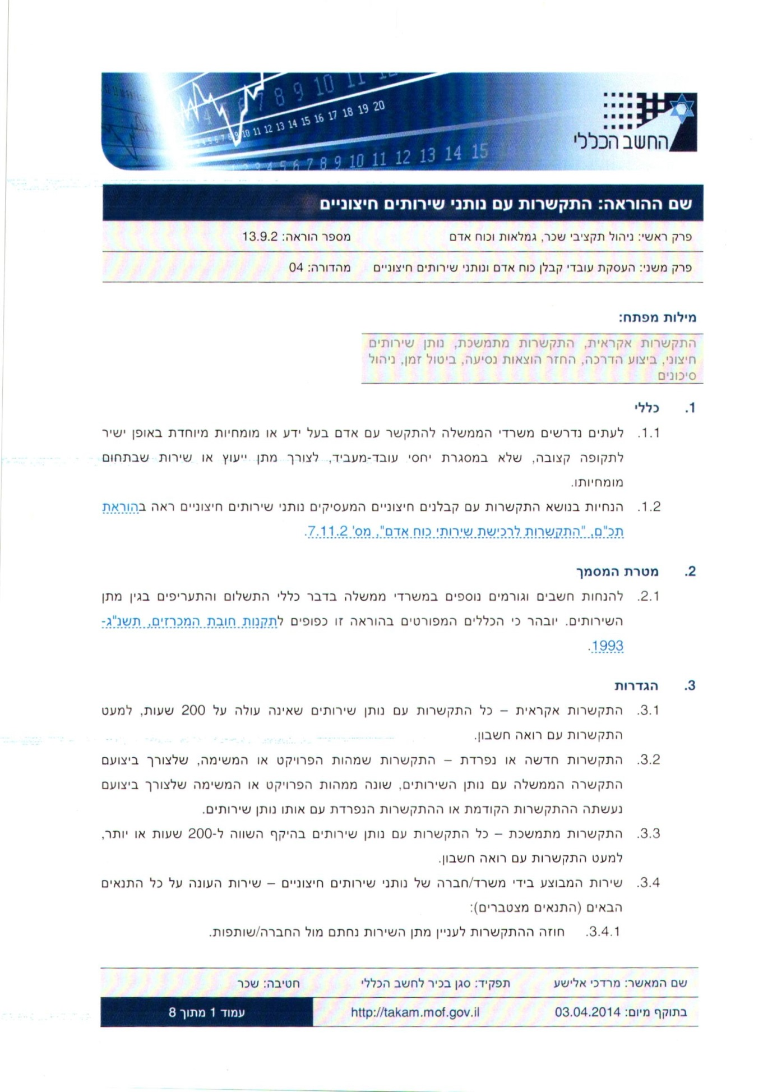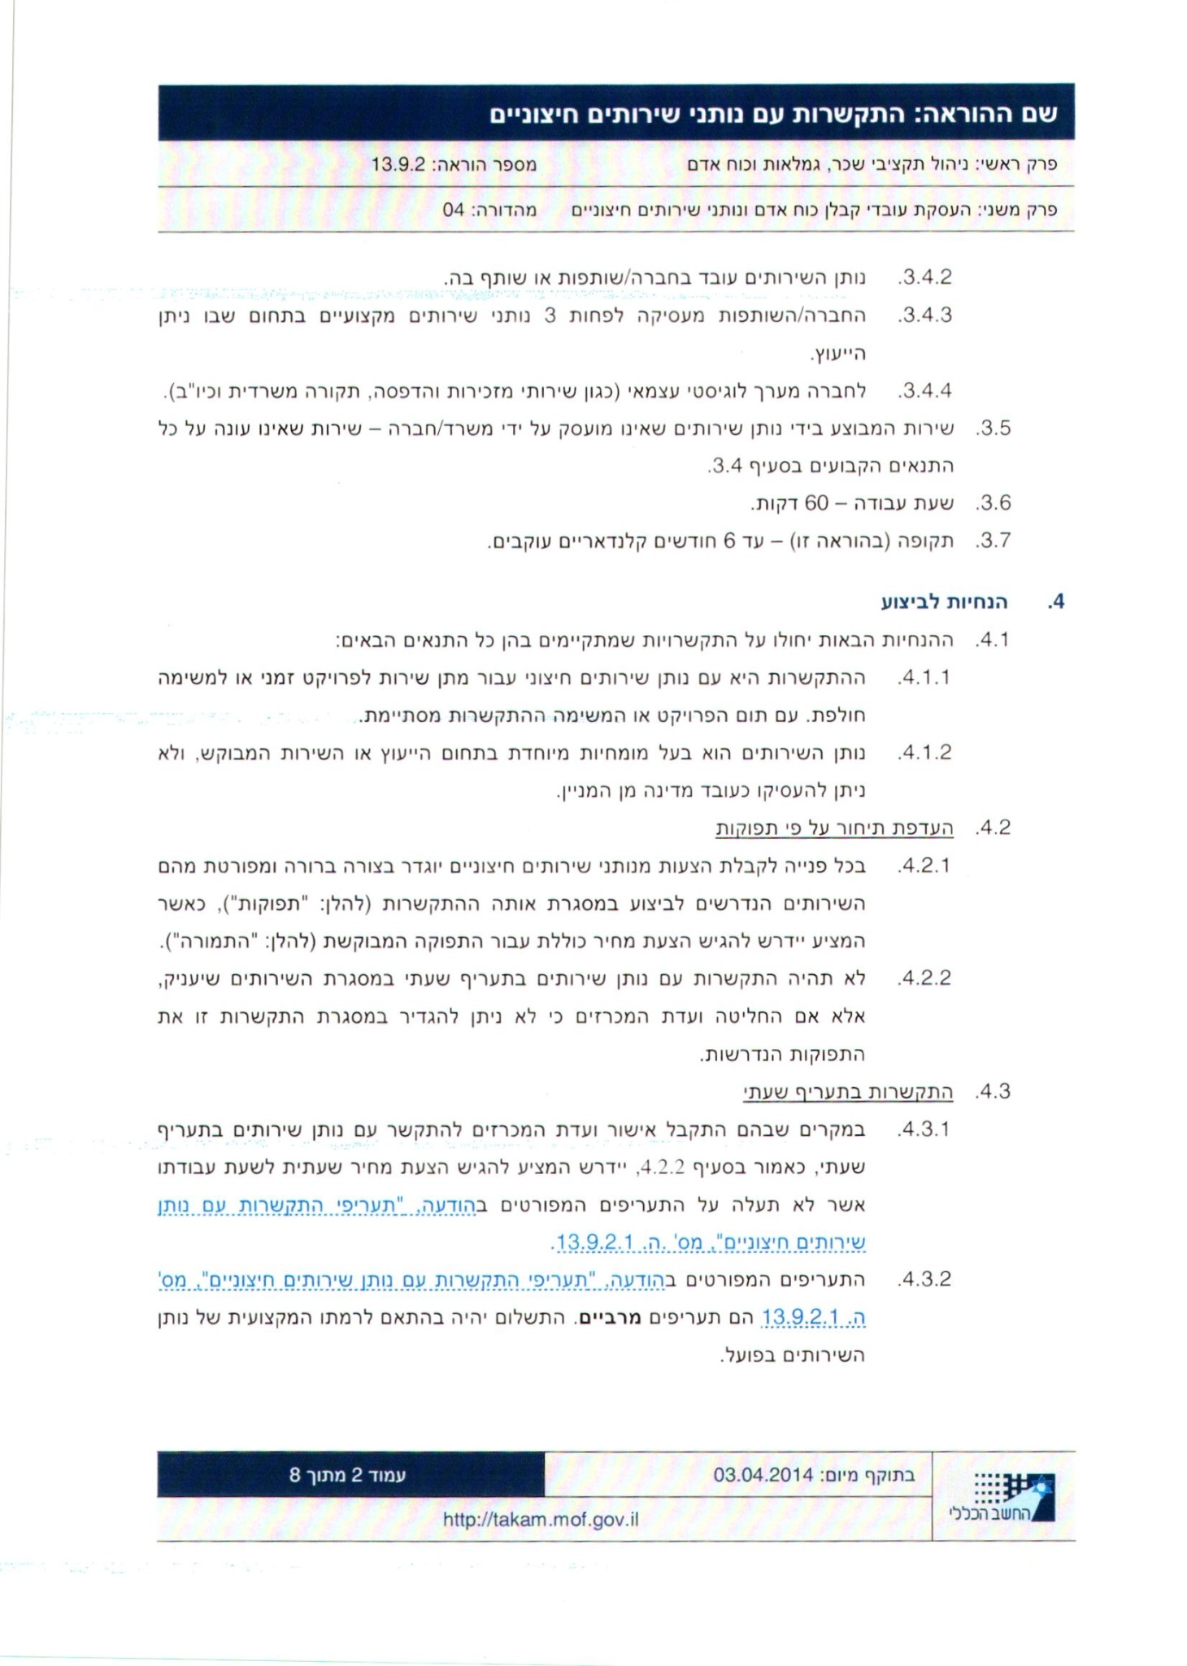

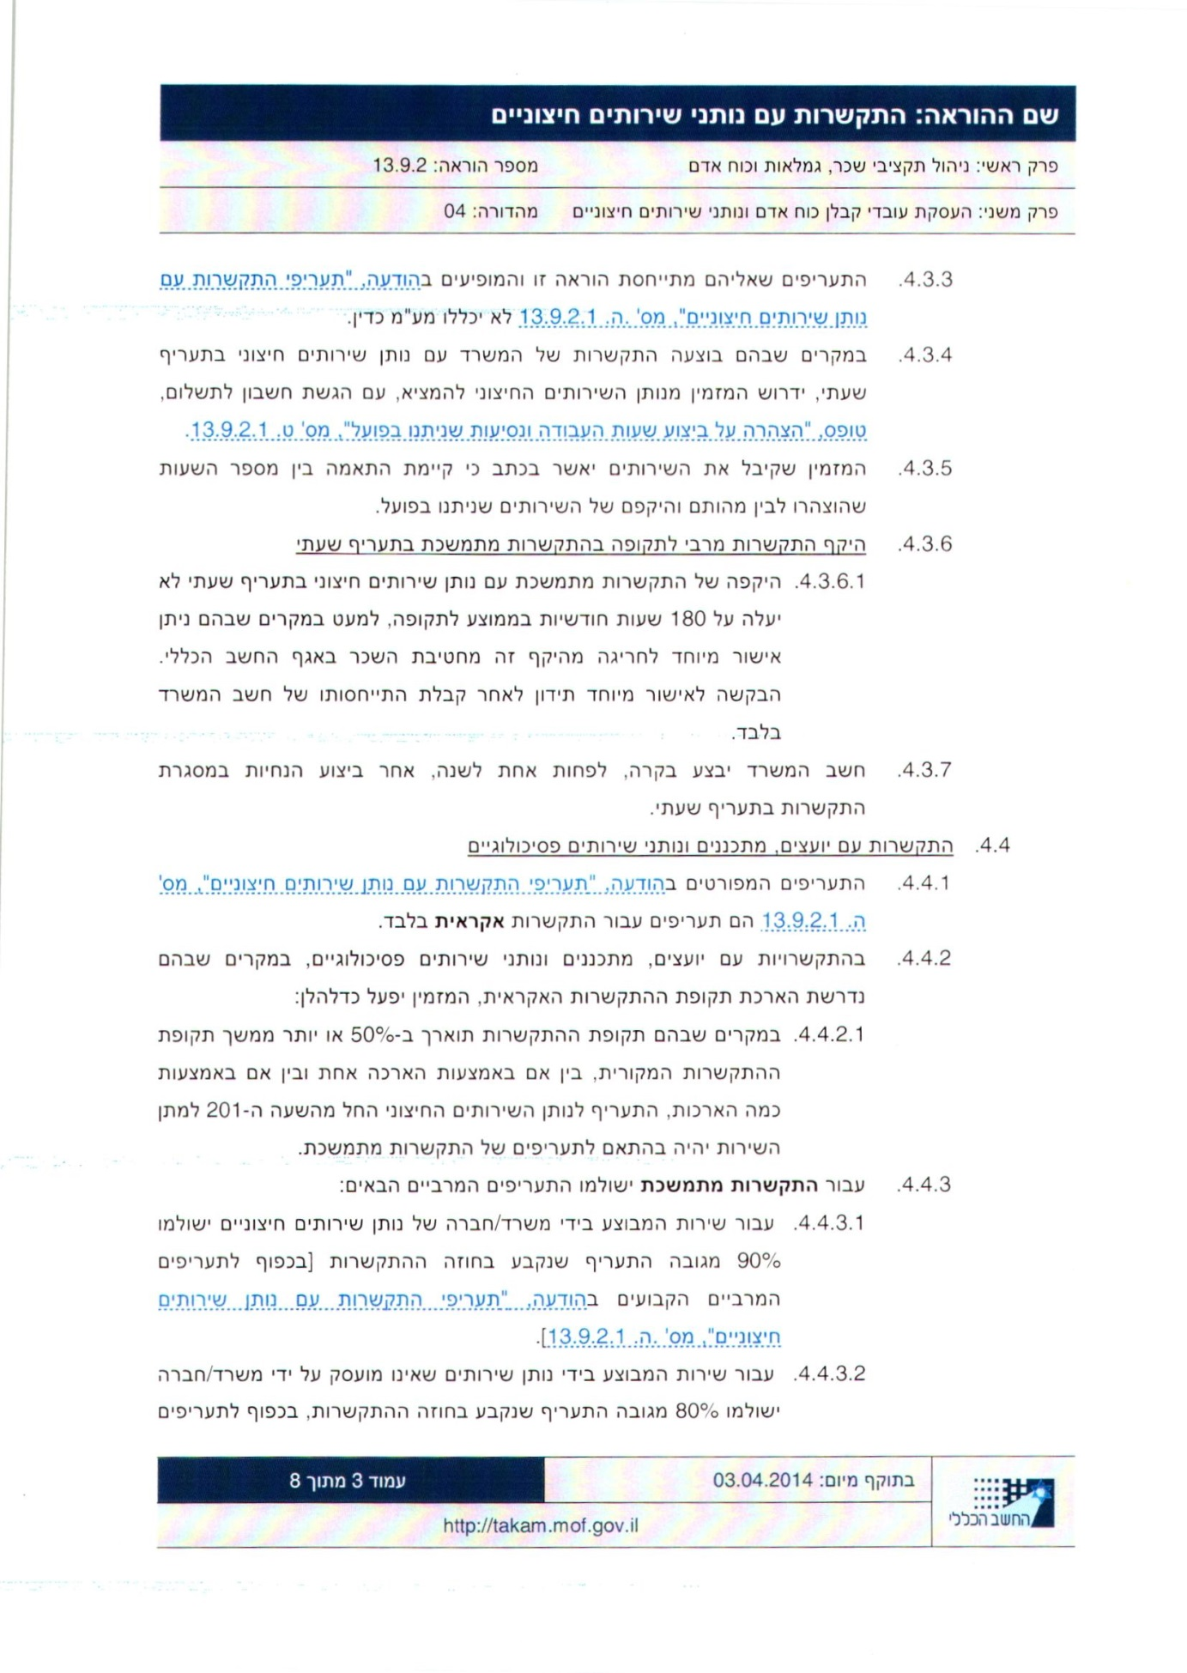

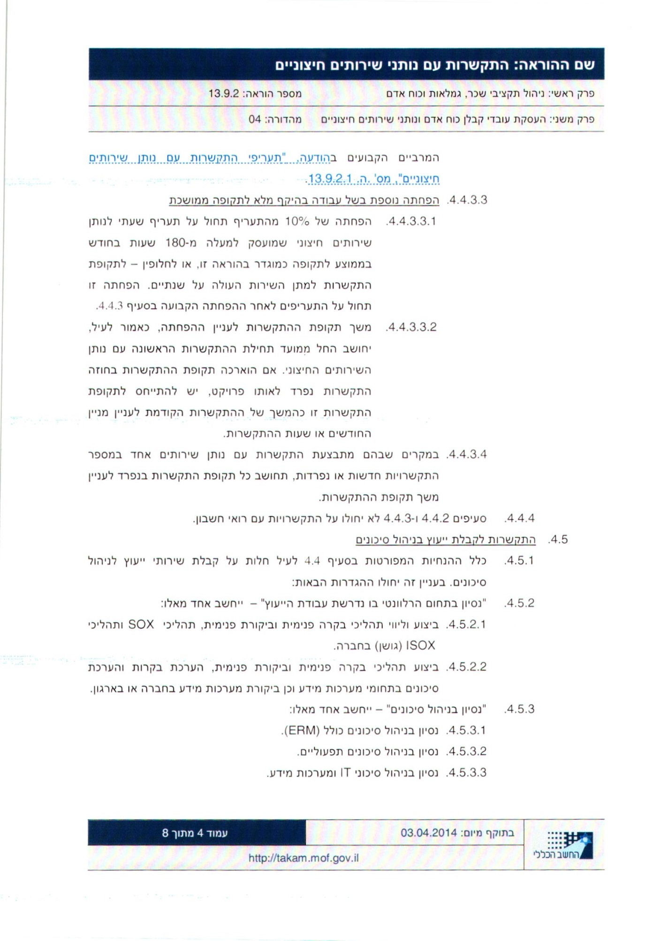

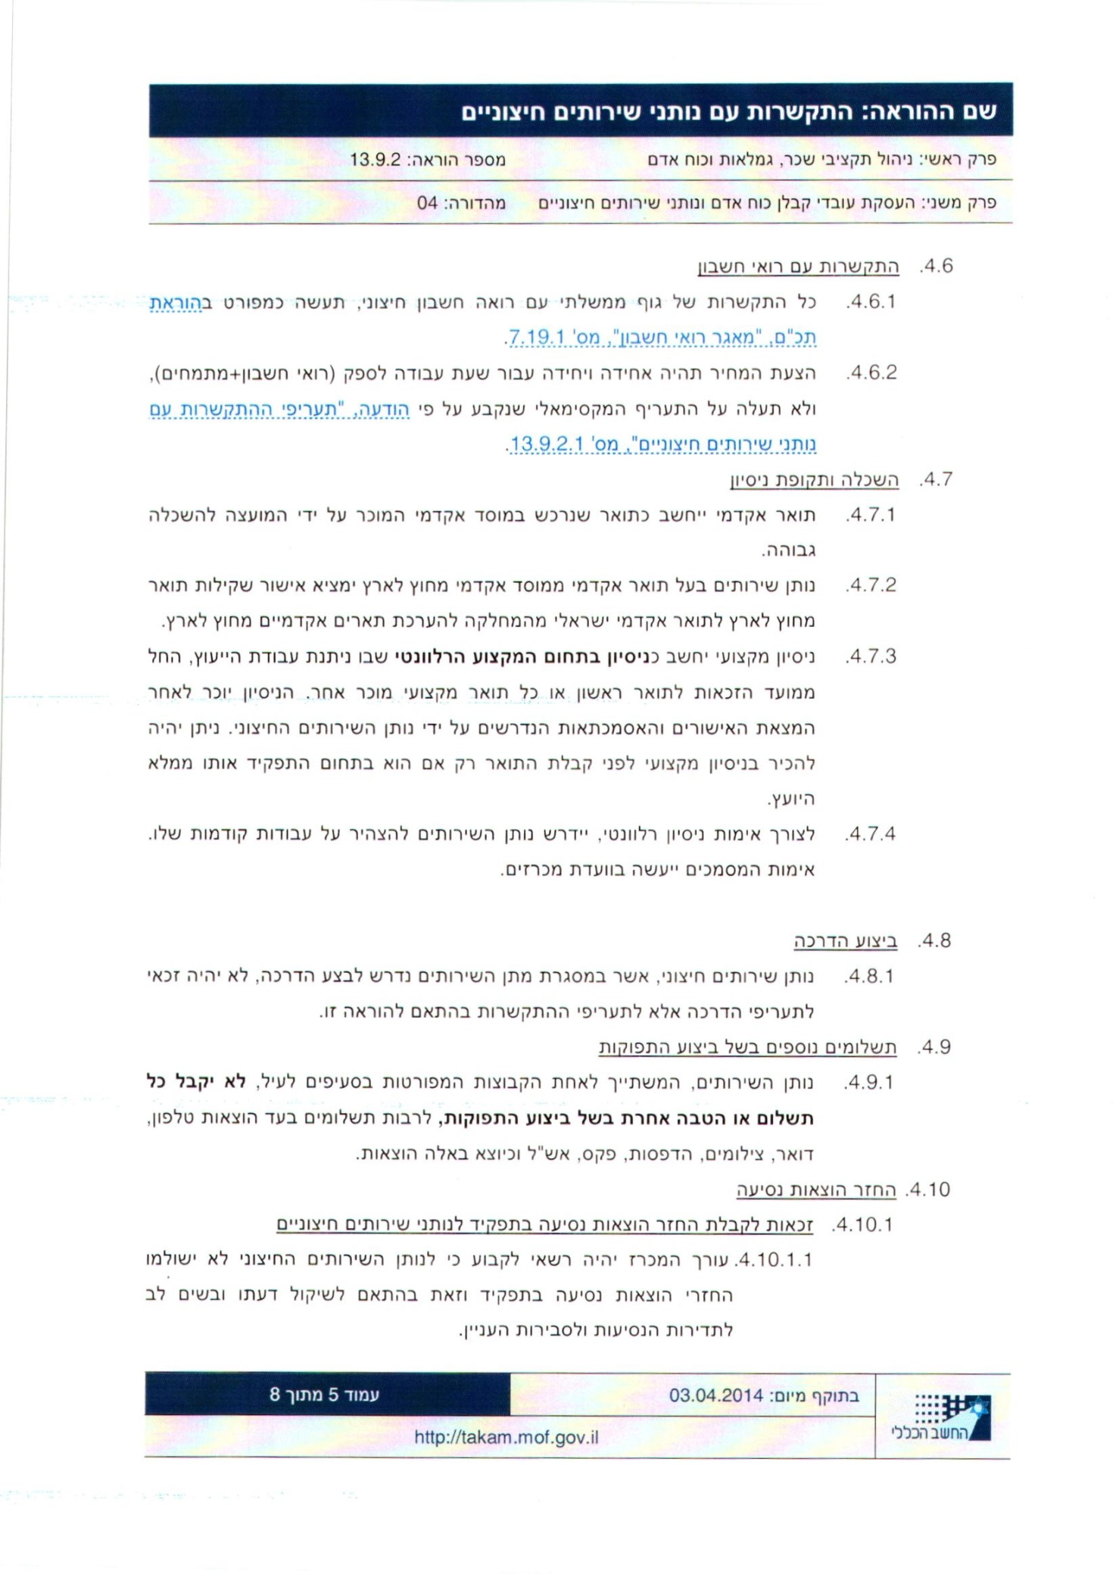

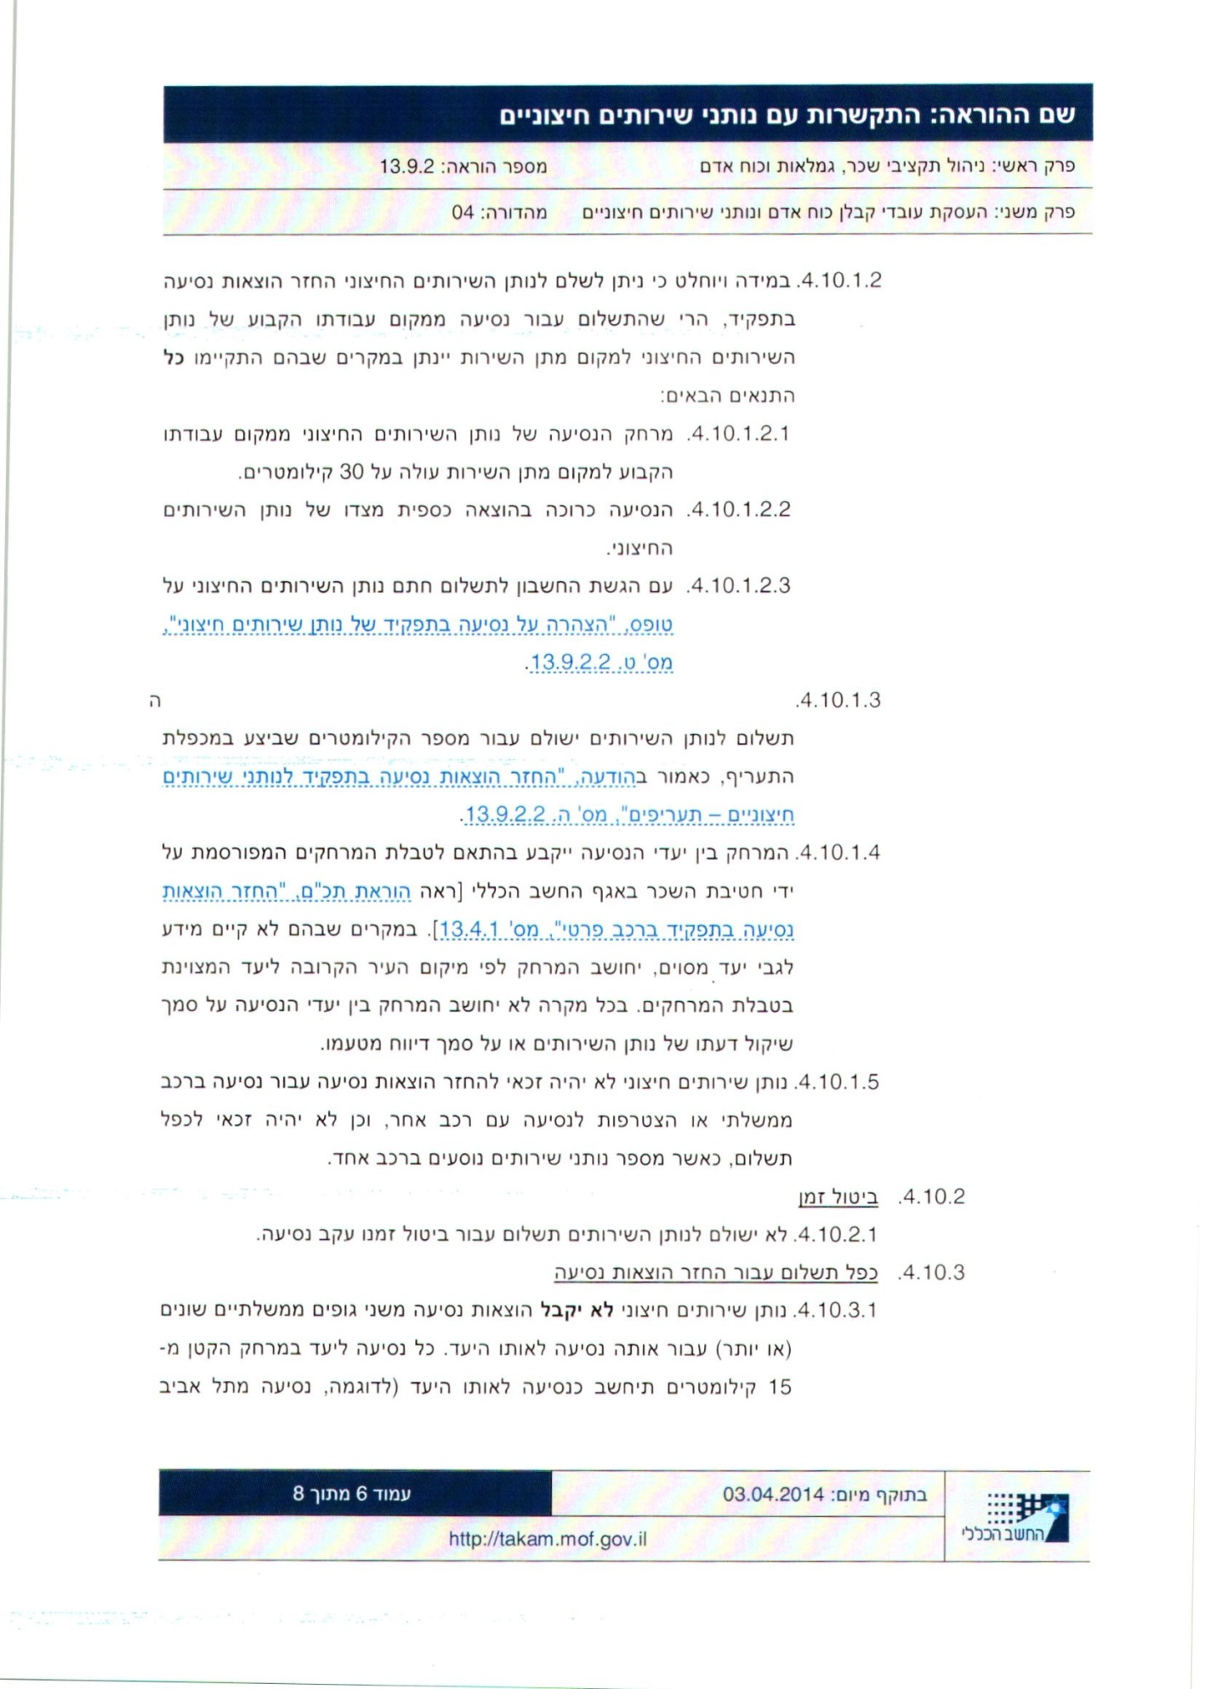

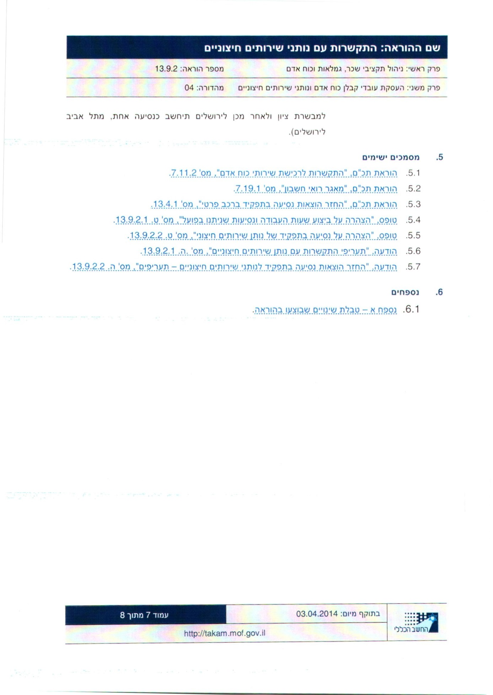

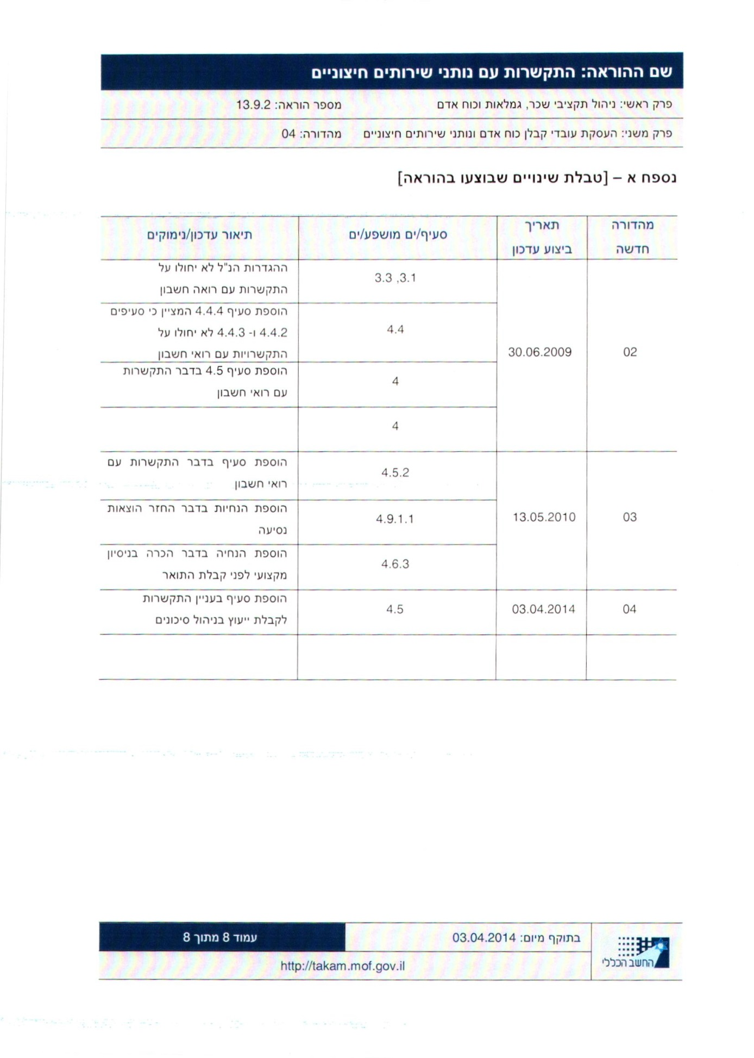
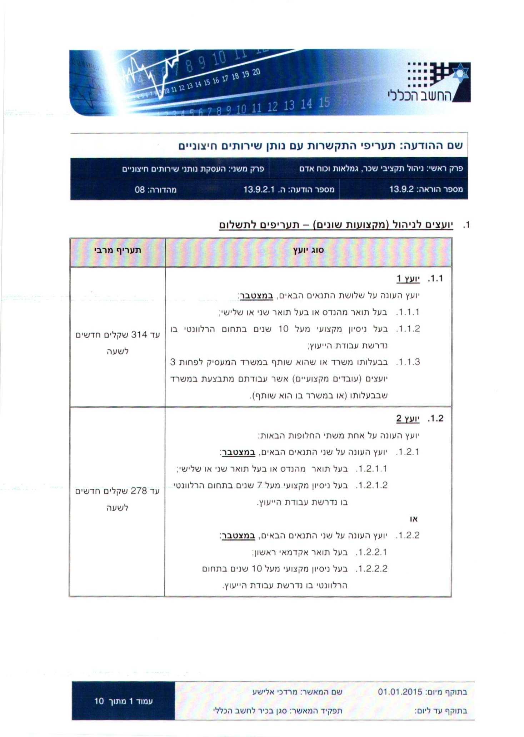
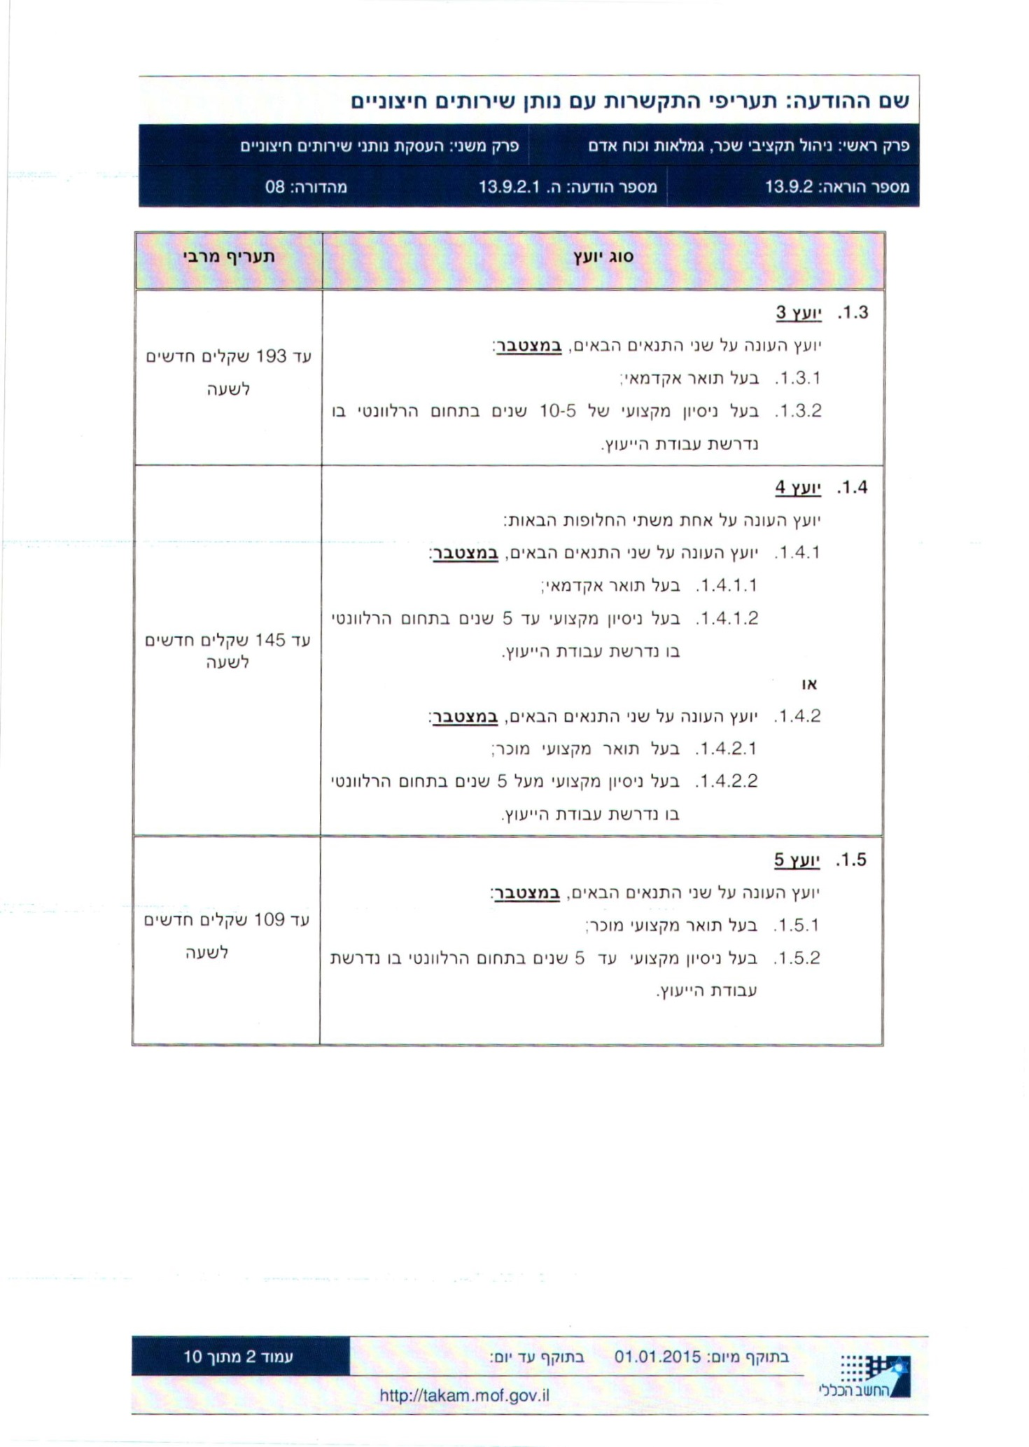

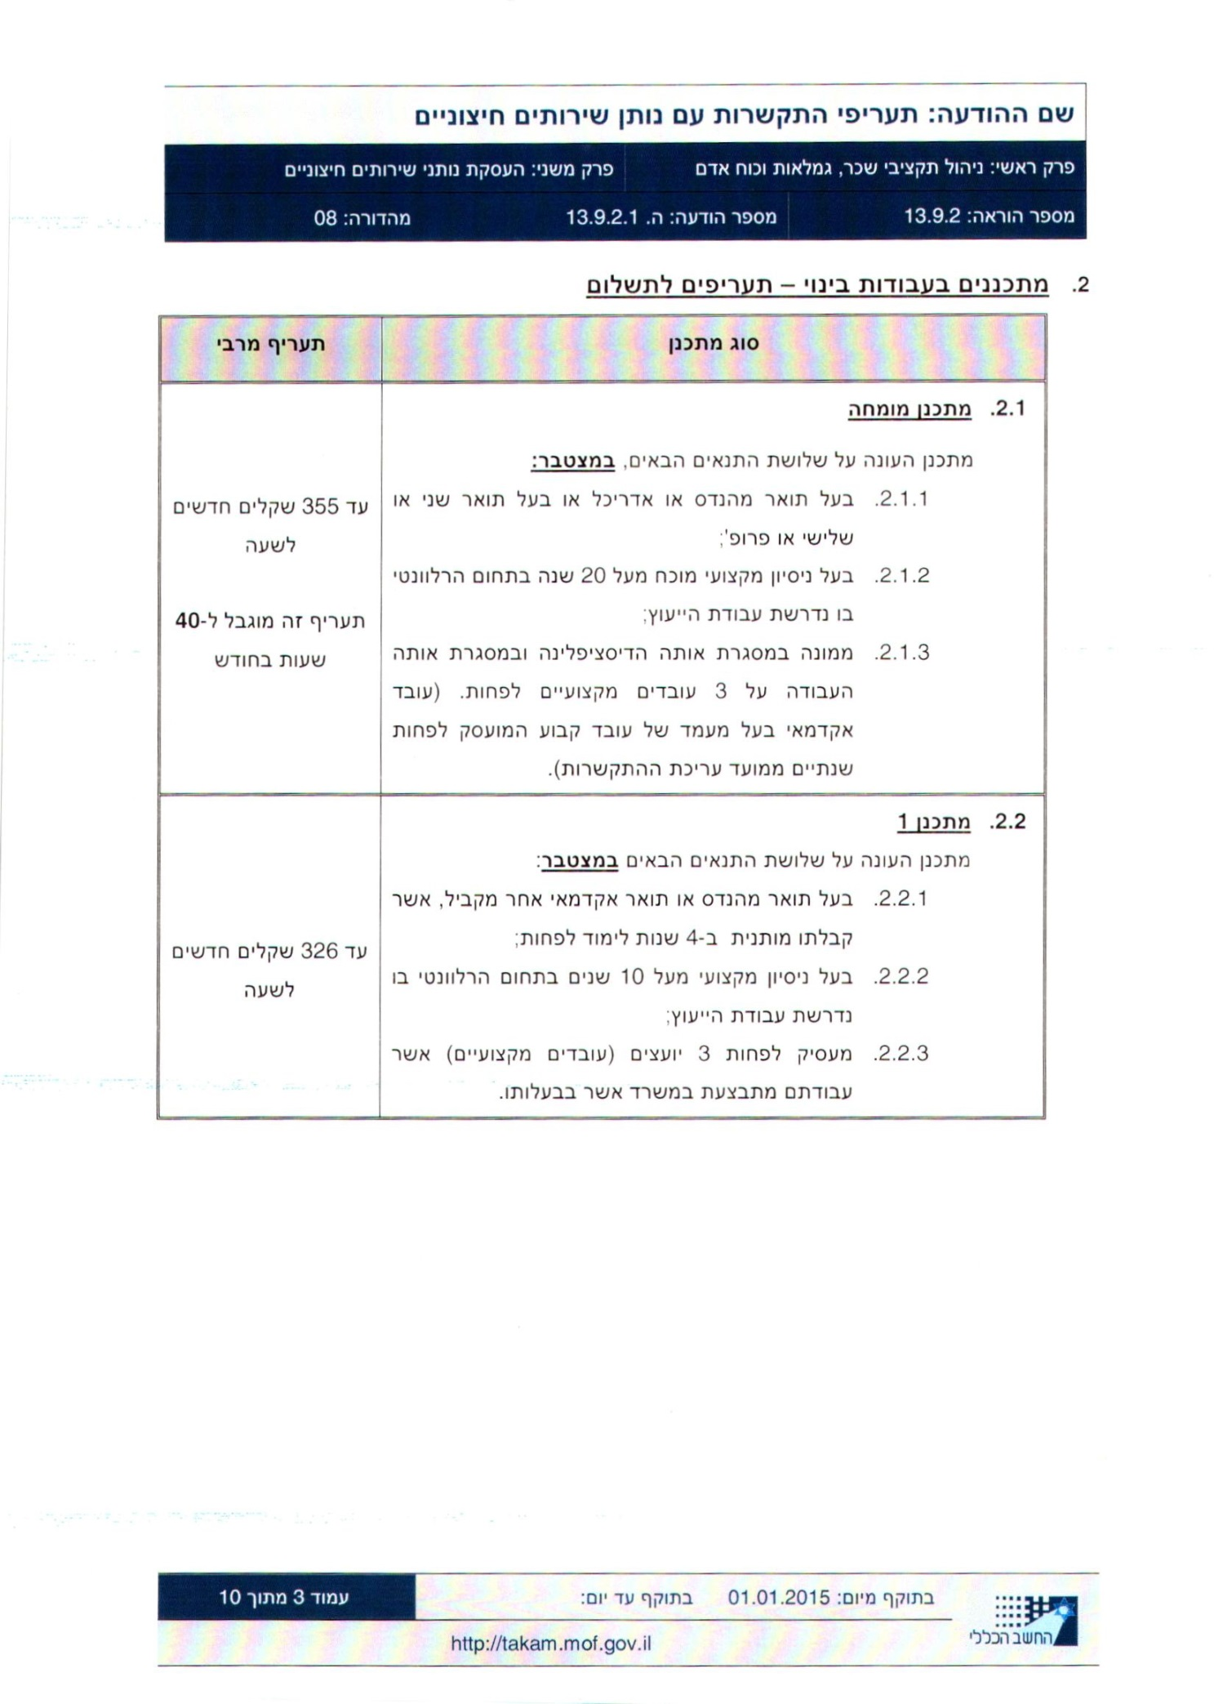
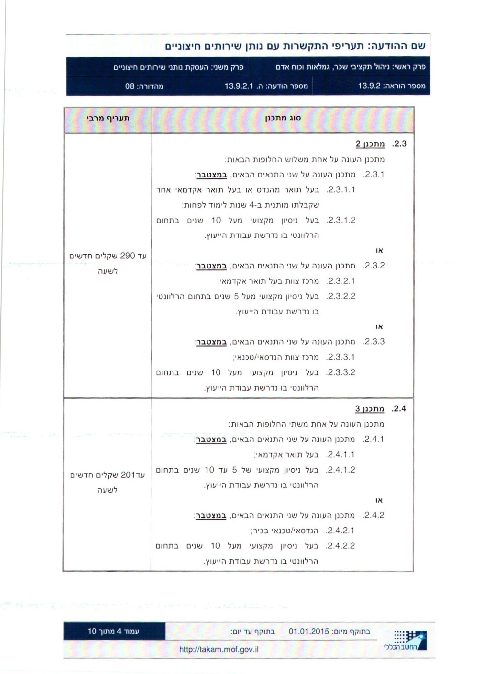
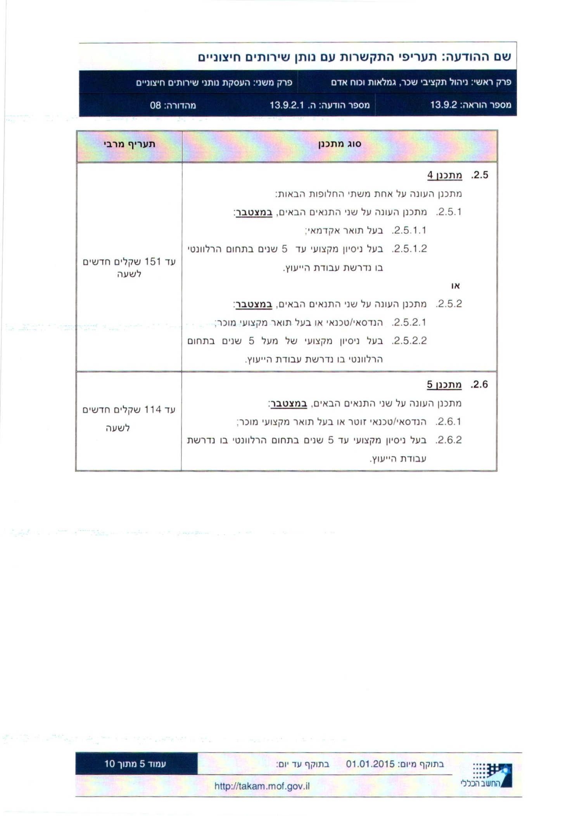
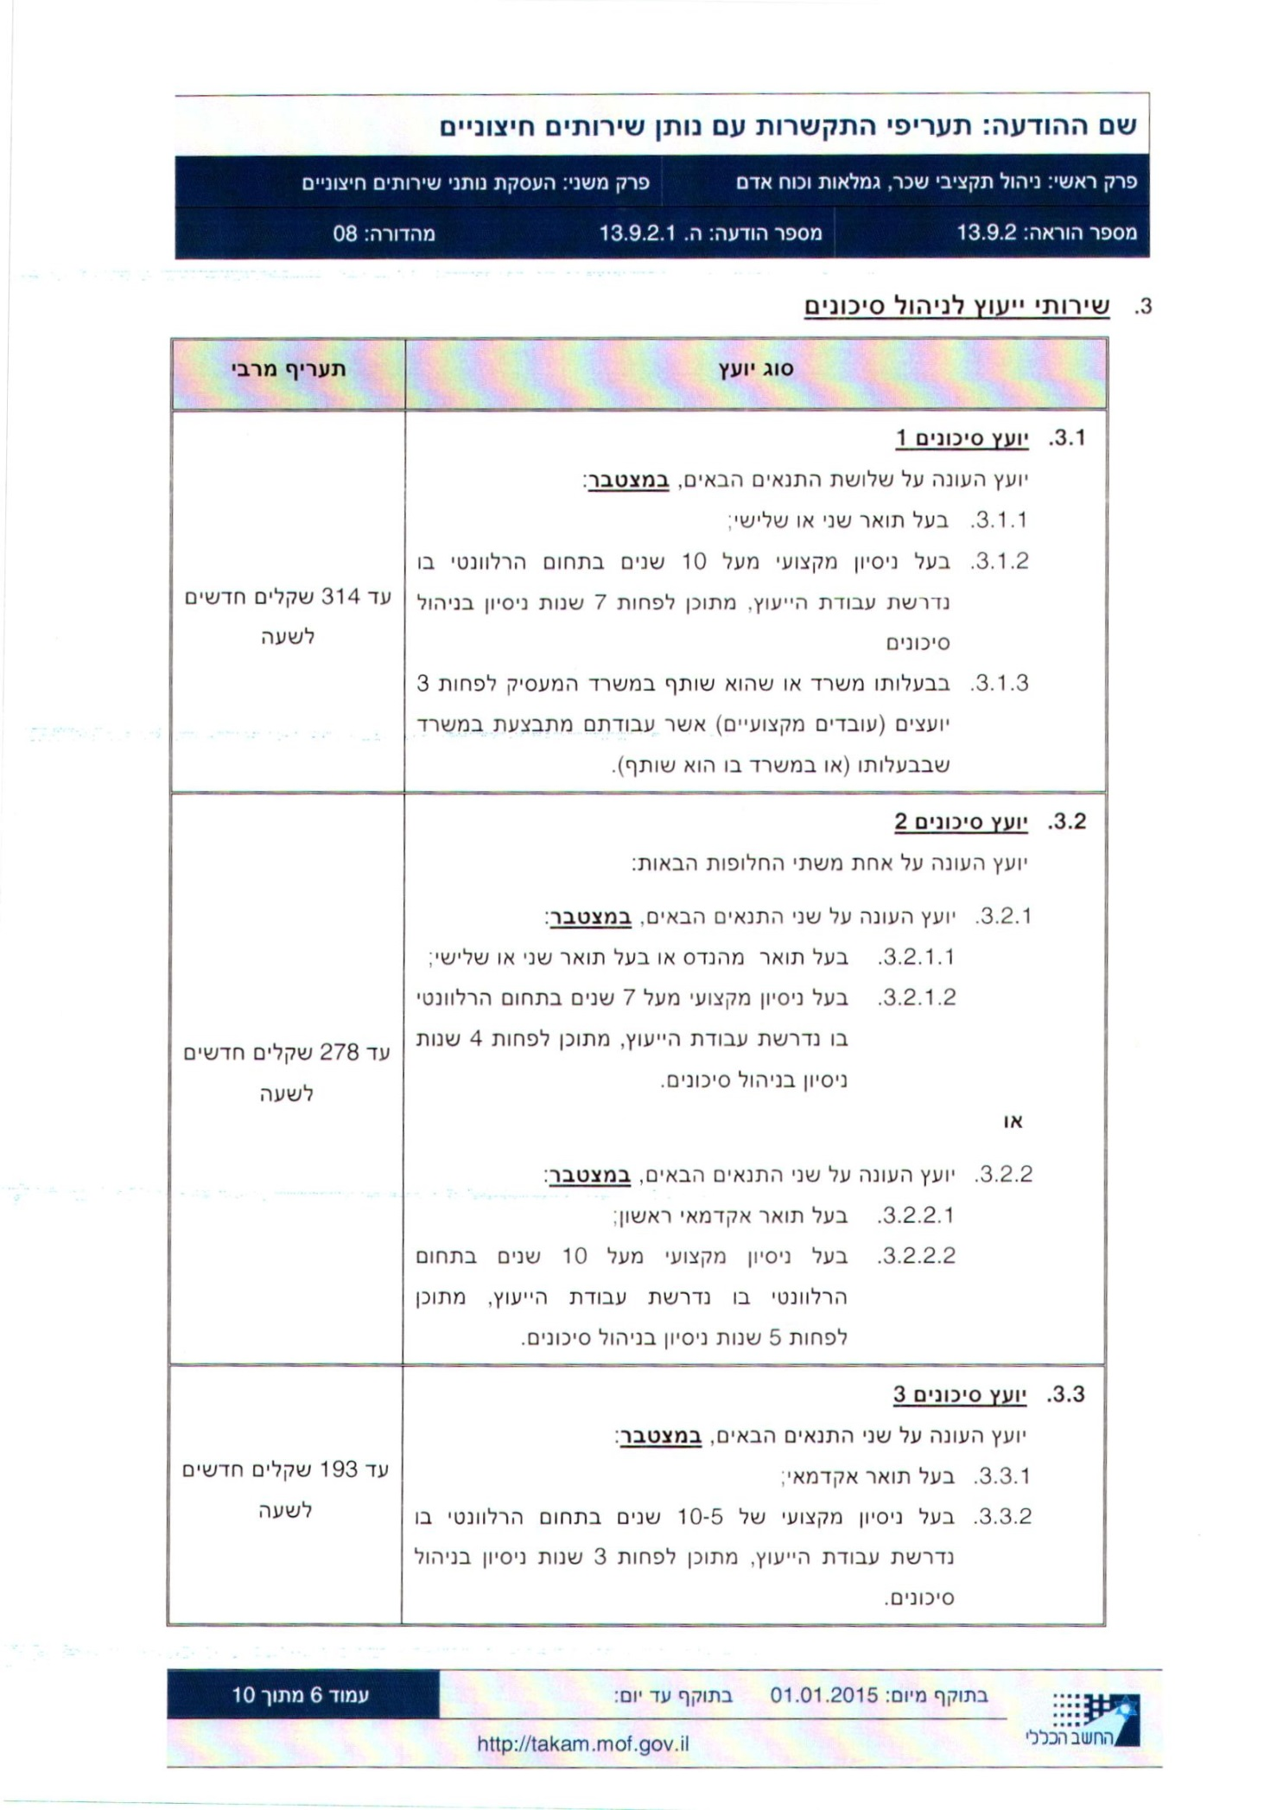
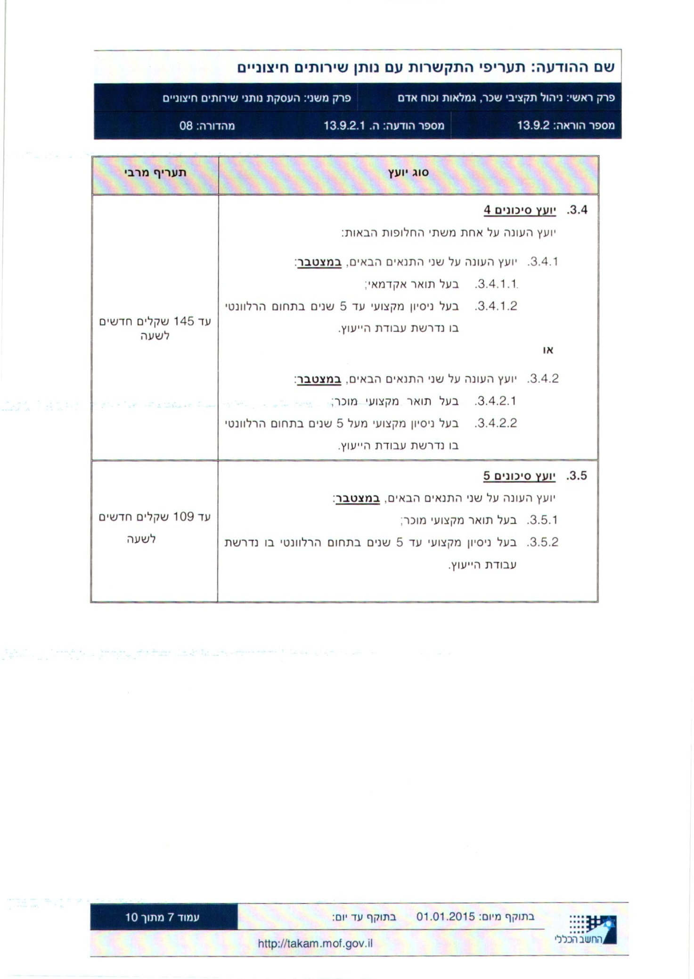
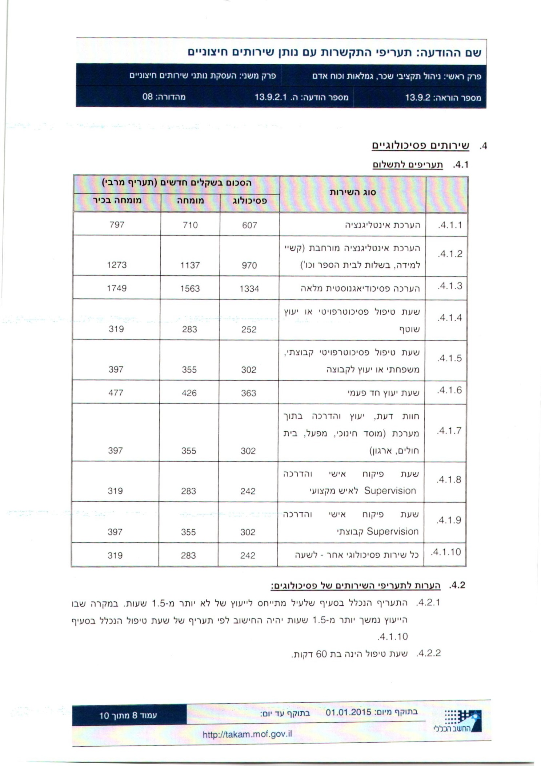
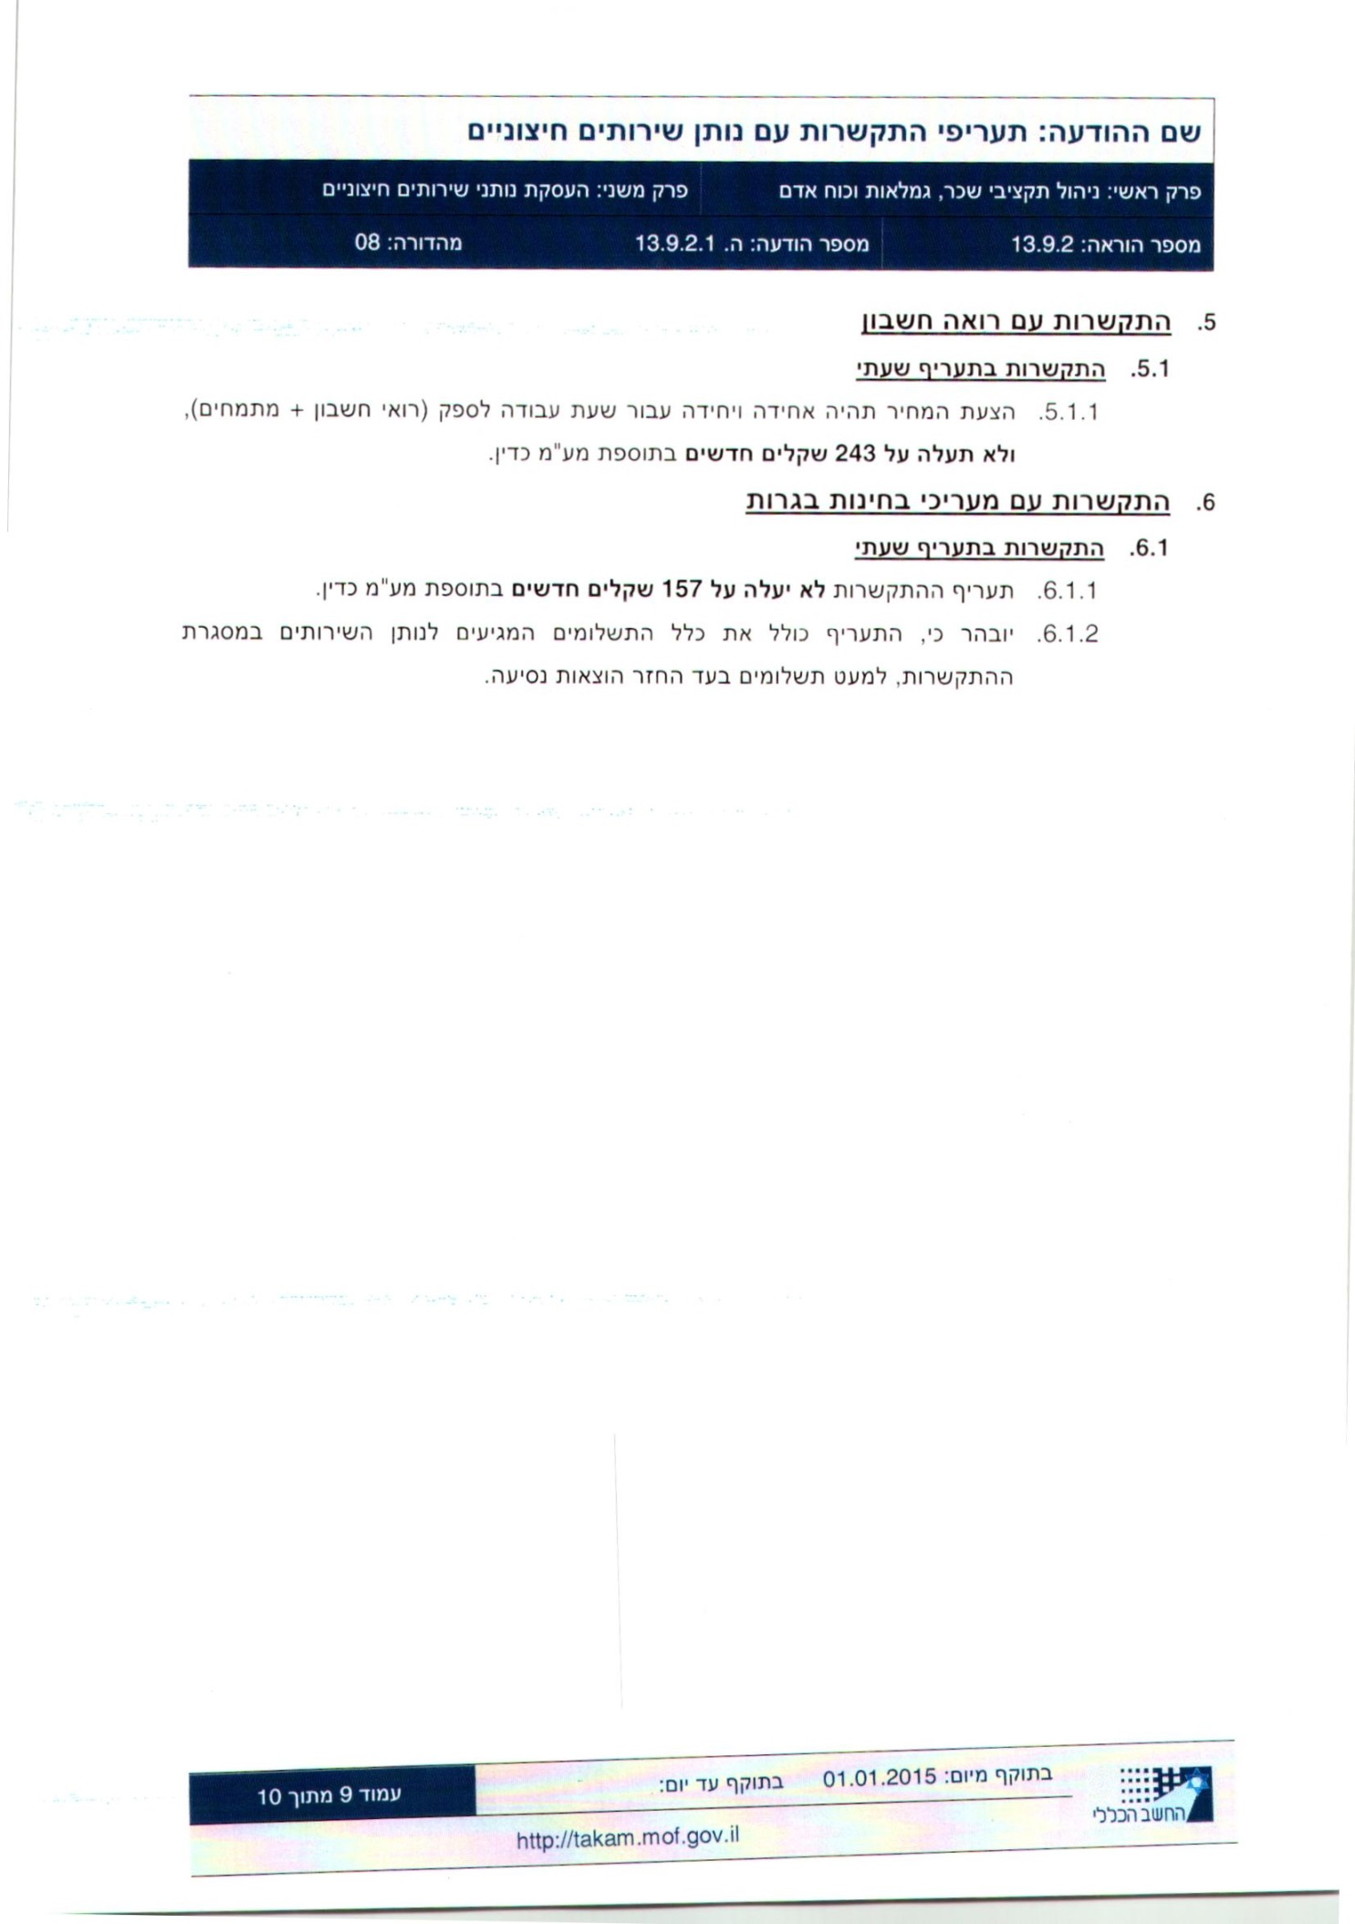
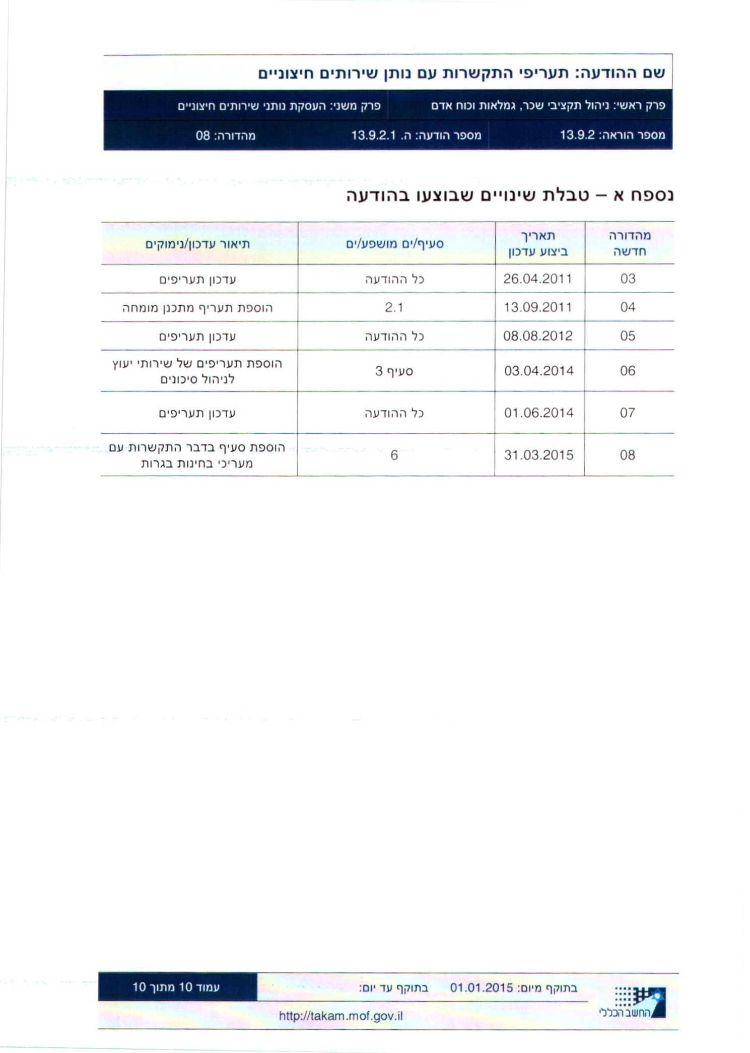

נספח ט"ו
הסכם למתן שירותים

